**BAB IV  
PEMBAHASAN**

**4.1 Tahap Analisis**

Tahap analisis merupakan tahap awal yang dilakukan dalam pengembangan sistem. Tahap ini dilakukan untuk mengindentifikasi permasalahan dan kebutuhan terkait sistem informasi yang akan dikembangkan. Tahap analisis ini dilakukan dengan cara melakukan wawancara dan observasi untuk menyusun *user requirement*. Wawancara dilakukan kepada narasumber, yaitu M. Irham Akbar selaku CEO dari CV. Jenderal Software Purwokerto beserta karyawan lainnya.

1. **Identifikasi Pengguna**

Sistem Informasi Penentuan Biaya Perangkat Lunak akan digunakan oleh 3 (tiga) jenis pengguna yang akan dijelaskan berikut ini.

1. Administrator

Merupakan jenis pengguna yang memiliki kedudukan tertinggi di dalam sistem ini dan dapat meninjau seluruh aspek dari sistem ini, sehingga memiliki akses mulai dari pengelolaan proyek, pengelolaan pengguna, pengelolaan bobot, pengelolaan biaya, dan pengelolaan pemasukan

1. Operator

Merupakan jenis pengguna yang bertugas untuk meninjau harga dan nilai bobot kriteria, sehingga dapat memiliki akses pada pengelolaan bobot, pengelolaan biaya, dan pengelolaan pemasukan.

1. Manajer Proyek

Merupakan jenis pengguna yang akan meninjau proyek yang terdapat pada sistem ini, sehingga hanya memiliki akses pada pengelolaan proyek saja.

1. **Identifikasi Kebutuhan Pengguna**

Berdasarkan identifikasi pengguna, kebutuhan masing – masing pengguna serta prosedur yang dapat dilakukan oleh masing – masing pengguna dapat diuraikan seperti pada Tabel 4 berikut.

**Tabel 4.** Tabel Kebutuhan Pengguna

|  |  |
| --- | --- |
| **Prosedur** | ***User Requirement*** |
| Melakukan *login* | URS-SIPBPPL-1 |
| Menambah pengguna | URS-SIPBPPL-2 |
| Mengubah data pengguna | URS-SIPBPPL-3 |
| Menghapus pengguna | URS-SIPBPPL-4 |
| Menampilkan informasi seluruh pengguna | URS-SIPBPPL-5 |
| Mencari informasi seorang pengguna | URS-SIPBPPL-6 |
| Menambah proyek baru | URS-SIPBPPL-7 |
| Mengubah data proyek | URS-SIPBPPL-8 |
| Memperbaharui kriteria dan fitur proyek | URS-SIPBPPL-9 |
| Menghapus suatu proyek | URS-SIPBPPL-10 |
| Menampilkan informasi seluruh proyek | URS-SIPBPPL-11 |
| Mencari informasi sebuah proyek | URS-SIPBPPL-12 |
| Melakukan perhitungan biaya proyek | URS-SIPBPPL-13 |
| Mencetak hasil perhitungan | URS-SIPBPPL-14 |
| Menampilkan biaya suatu proyek | URS-SIPBPPL-15 |
| Mengkonfirmasi biaya akhir proyek | URS-SIPBPPL-16 |
| Menampilkan penghasilan per satuan waktu | URS-SIPBPPL-17 |
| Menampilkan informasi total penghasilan bulan ini dan kemarin | URS-SIPBPPL-18 |
| Menampilkan penghasilan keseluruhan | URS-SIPBPPL-19 |
| Menampilkan informasi bobot kriteria | URS-SIPBPPL-20 |
| Menampilkan riwayat perubahan bobot kriteria | URS-SIPBPPL-21 |
| Memperbaharui data bobot kriteria | URS-SIPBPPL-22 |

1. **Identifikasi Kebutuhan Sistem**

Berdasarkan hasil wawancara dan analisis kebutuhan sistem, maka Sistem Informasi Penentuan Biaya Pengembangan Perangkat Lunak dapat melakukan prosedur – prosedur sebagai berikut.

1. Umum
2. Sistem memiliki 3 (tiga) jenis user yang masing – masing memiliki hak akses ke tiap fitur pada sistem ini masing – masing
3. Sistem memiliki 5 (lima) subsistem yang terdiri dari :

* Pengelolaan pengguna
* Pengelolaan proyek
* Pengelolaan biaya
* Pengelolaan penghasilan
* Pengelolaan bobot

1. Sistem dapat melakukan login bagi setiap penggunanya
2. Pengelolaan pengguna
3. Sistem dapat menambahkan, memperbaharui, menghapus, dan menampilkan pengguna beserta datanya yang terdiri dari :

* Nama
* Nomor ponsel
* Akses
* *Username*
* *Password*
* Foto

1. Sistem dapat melihat proyek apa saja yang pernah ditangani oleh seorang manajer proyek.
2. Sistem dapat melihat berapa kali seorang operator mengubah bobot dan perubahan apa saja yang dilakukan.
3. Pengelolaan proyek
4. Sistem dapat menambahkan, menghapus melihat, mengubah, dan mencari data proyek yang terdiri dari :

* Judul proyek
* Nama klien
* Nama instansi klien
* Nomor ponsel klien
* Email klien
* Status proyek
* Status pembayaran
* Tanggal mulai proyek
* Tanggal selesai proyek
* Jenis pembayaran
* ID pengguna

1. Sistem dapat memperlihatkan informasi kriteria dan fitur dari suatu proyek.
2. Sistem dapat menambahkan data nilai kriteria dari suatu proyek yang baru ditambahkan yang terdiri atas :

* Tingkat instansi klien
* Tingkat kerumitan sistem
* ID proyek

1. Sistem dapat menambahkan data fitur dari suatu proyek yang baru ditambahkan yang terdiri atas :

* Nama fitur
* Prioritas fitur
* ID proyek

1. Sistem dapat memperbaharui nilai kriteria dan fitur dari suatu proyek yang belum dihitung biayanya.
2. Pengelolaan biaya
3. Sistem dapat menghitung biaya pengembangan dari suatu proyek berdasarkan nilai kriteria dan fitur yang sudah diperbaharui sebelumnya dengan menggunakan bobot yang digunakan saat ini.
4. Sistem dapat menyimpan hasil perhitungan biaya suatu proyek yang terdiri atas :

* Hasil perhitungan biaya
* Biaya akhir
* Batas alternatif
* Uang muka
* ID proyek
* ID bobot

1. Sistem dapat menambahkan data penghasilan jika ada suatu proyek yang jenis pembayarannya dengan uang muka.
2. Sistem dapat mencetak surat resmi yang berisi hasil dari perhitungan biaya.
3. Sistem dapat menampilkan alternatif hasil perhitungan biaya dengan tidak memperhitungkan fitur yang memiliki prioritas rendah.
4. Sistem dapat mengkonfirmasi hasil negosiasi biaya dengan klien dari hasil perhitungan biaya.
5. Sistem dapat menambahkan data penghasilan dari biaya suatu proyek yang statusnya sudah selesai atau yang sudah dibayarkan sebagian, dimana data penghasilan tersebut terdiri atas :

* Kuantitas
* Keterangan
* ID biaya

1. Pengelolaan penghasilan
2. Sistem dapat menampilkan laporan penghasilan keseluruhan atau berdasarkan satuan waktu (bulanan atau tahunan).
3. Sistem dapat menampilkan informasi total penghasilan bulan kemarin dan bulan ini.
4. Pengelolaan bobot
5. Sistem dapat memperbaharui data bobot kriteria yang terdiri atas :

* Persentase tingkat kerumitan proyek
* Basis harga tingkat instansi kecil
* Basis harga tingkat instansi menengah
* Basis harga tingkat instansi besar
* Persentase fitur
* ID pengguna

1. Sistem dapat menampilkan bobot kriteria yang digunakan saat ini.
2. Sistem dapat menampilkan perubahan dari bobot kriteria beserta pengguna yang mengubahnya.

**4.2 Tahap Desain Sistem**

Tahap desain merupakan tahapan kedua yang dilakukan setelah tahap analisis selesai dilakukan, dimana tahap ini bertujuan untuk membuat acuan dan gambaran tentang bagaimana sistem akan dikembangkan sehingga pengembangan sistem akan menjadi lebih terarah dan menghasilkan keluaran yang diharapkan. Tahap ini terbagi menjadi menjadi perancangan *Data Flow Diagram* (DFD), *Entity Relationship Diagram* (ERD), dan perancangan basis data.

1. ***Data Flow Diagram Level 0* (*Context Diagram*)**

DFD Level 0 menjelaskan aliran data secara umum yang terdapat dalam sistem. Terdapat 3 (tiga) buah entitas yang terlibat, yaitu Administrator, Operator, dan Manajer Proyek. DFD Level 0 dari sistem ini diperlihatkan pada Gambar 3 berikut.



**Gambar 3.** DFD Level 0

Pada gambar DFD Level 0 di atas, terdapat 3 (pengguna) dari Sistem Informasi Penentuan Biaya Perangkat Lunak Studi Kasus CV. Jenderal Software Purwokerto. Ketiga pengguna tersebut adalah Administrator, Operator, dan Manajer Proyek, dimana setiap pengguna tersebut dibatasi interaksinya sesuai dengan batasan prosedur yang sudah dijelaskan di bagian identifikasi pengguna.

1. ***Data Flow Diagram Level 1***

DFD Level 1 merupakan hasil dari penjabaran DFD Level 0 atau *Context Diagram* yang telah digambarkan pada Gambar 3 di atas. Dalam Diagram Aliran Data tingkat 1 dijelaskan secara rinci dari cara kerja sistem dengan membagi – bagikan sistem tersebut menjadi kumpulan proses yang saling berinteraksi.



**Gambar 4.** DFD Level 1

Berdasarkan Gambar 4 di atas yang menggambarkan DFD Level 1 dari Sistem Informasi Penentuan Biaya Perangkat Lunak Studi Kasus CV. Jenderal Software Purwokerto, terdapat 6 (enam) proses, berikut proses – proses tersebut beserta penjelasannya.

1. Proses Login

Proses ini menjelaskan bagaimana seorang pengguna dapat masuk ke dalam sistem ini dengan menggunakan *username* dan *password* yang dimiliki oleh masing – masing pengguna.

1. Proses Olah Pengguna

Proses ini menjelaskan bagaimana penambahan pengguna baru dan mengubah, menghapus, dan memperlihatkan informasi dari seorang atau seluruh pengguna dilakukan di dalam sistem ini.

1. Proses Olah Proyek

Proses ini menjelaskan bagaimana sebuah proyek ditambahkan ke dalam sistem ini dan juga bagaimana mengubah, menghapus, dan memperlihatkan informasi dari sebuah atau seluruh proyek kepada pengguna.

1. Proses Olah Biaya

Proses ini merupakan inti dari sistem ini, dimana penentuan biaya pengembangan perangkat lunak dilakukan berdasarkan masukan dari kriteria dan fitur dari suatu proyek yang dihitung menggunakan bobot yang ada di dalam basis data.

1. Proses Olah Penghasilan

Proses ini menjelaskan bagaimana laporan penghasilan disajikan dari proyek – proyek yang sudah selesai atau sudah membayar sebagian, yang dapat digunakan sebagai acuan untuk manajemen keuangan.

1. Proses Olah Bobot

Proses ini menjelaskan bagaimana pengguna dapat memperbaharui bobot yang akan digunakan pada proses perhitungan biaya, dan juga menampilkan perubahan bobot yang dilakukan oleh seorang user dari waktu ke waktu.

1. ***Data Flow Diagram Level 2***
2. **Level 2, Proses 1 (Login)**



**Gambar 5.** DAD tingkat 2, Proses 1

Pada DFD Level 2, Proses 1, terdapat 2 (dua) subproses, yaitu :

1. Proses Input Data Login

Proses Input Data Login merupakan proses dimana Administrator, Operator, dan Manajer Proyek sebagai pengguna memasukkan data berupa *username* dan *password* yang digunakan untuk masuk ke dalam sistem ini untuk melakukan proses selanjutnya.

1. Proses Verifikasi Data Login

Proses Verifikasi Data Login merupakan proses dimana data *username* dan *password* yang dikirimkan oleh pengguna pada Proses Input Data Login akan diverifikasi dengan data yang terdapat pada sistem.

1. **Level 2, Proses 2 (Olah Pengguna)**



**Gambar 6.** DAD tingkat 2, Proses 2

Pada DFD Level 2, Proses 2, terdapat 4 (empat) subproses, yaitu :

1. Proses Lihat Informasi Pengguna

Proses Lihat Informasi Pengguna merupakan proses dimana setiap pengguna dapat melihat informasi mengenai data penggunanya masing – masing, dan bagi Administrator dapat melihat informasi dari seluruh pengguna yang ada dan mampu melakukan pencarian data pengguna, juga mampu melihat projek apa saja yang ditangani oleh seorang manajer proyek dan bobo perubahan bobot apa saja yang pernah dilakukan oleh seorang operator.

1. Proses Ubah Data Pengguna

Proses Ubah Data Pengguna merupakan proses dimana Administrator dapat mengubah data dari suatu pengguna, dan menampilkan hasil pembaharuan data pengguna tersebut.

1. Proses Buat Pengguna

Proses Buat Pengguna merupakan proses pembuatan pengguna baru yang hanya dapat dilakukan oleh Administrator, lalu menampilkan informasi mengenai pengguna baru tersebut.

1. Proses Hapus Pengguna

Proses Hapus Pengguna merupakan proses dimana Administrator dapat menghapus satu pengguna dikarenakan suatu alasan tertentu, tetapi administrator tidak dapat menghapus dirinya sendiri.

1. **Level 2, Proses 3 (Olah Proyek)**



**Gambar 7.** DAD tingkat 2, Proses 3

Pada DFD Level 2, Proses 3, terdapat 4 (empat) buah subproses, yaitu :

1. Proses Lihat Informasi Proyek

Proses Lihat Informasi Proyek merupakan proses dimana informasi mengenai sebuah proyek ditampilkan, dan bagi Administrator dan Manajer Proyek dapat menampilkan seluruh informasi semua proyek yang ada.

1. Proses Ubah Data Proyek, Kriteria, dan Fitur

Proses ini merupakan bagian dimana pengubahan data dari suatu proyek dilakukan, dan pengubahan kriteria serta fitur dari suatu proyek dapat dilakukan selama perhitungan biaya dari proyek tersebut belum dilakukan.

1. Proses Buat Proyek

Proses Buat Proyek merupakan proses dimana Administrator dan Manajer Proyek dapat membuat proyek baru, yang nantinya pengguna tersebut dapat menginputkan data terkait proyek tersebut serta kriteria dan fitur – fitur yang ada.

1. Proses Hapus Proyek

Proses ini merupakan bagian dimana sebuah proyek dapat dihapus jika tidak jadi dilakukan. Ketika suatu proyek dihapus, maka fitur dan kriterianya akan turut terhapus.

1. **Level 2, Proses 4 (Olah Biaya)**



**Gambar 8.** DAD tingkat 2, Proses 4

Pada DFD Level 2, Proses 4, terdapat 3 (tiga) subproses, yaitu :

1. Proses Hitung Biaya

Proses Hitung Biaya merupakan inti dari sistem informasi ini, dimana proses ini perhitungan biaya proyek berdasarkan kriteria dan fitur dari suatu proyek dilakukan berdasarkan bobot biaya terbaru.

1. Proses Cetak Hasil Perhitungan

Proses Cetak Hasil Perhitungan merupakan proses dimana hasil perhitungan biaya yang sudah dilakukan sebelumnya dapat tercetak beserta keterangan proyek, fitur, dan batas alternatif harga yang ada yang akan dijelaskan kepada klien.

1. Proses Konfirmasi Negosiasi

Proses ini merupakan proses yang akan dilakukan ketika manajer proyek atau administrator sudah bernegosiasi dengan klien tentang harga yang dihasilkan dan jenis pembayaran yang dilakukan, harga yang dihasilkan dari hasil perhitungan memungkinkan untuk tidak sesuai dengan negosiasi klien.

1. **Level 2, Proses 5 (Olah Penghasilan)**



**Gambar 9.** DAD tingkat 2, Proses 5

Pada DFD Level 2, Proses 5, terdapat 2 (dua) buah subproses, yaitu :

1. Proses Pencarian Penghasilan

Proses Pencarian Penghasilan merupakan proses dimana Administrator dan Operator dapat melakukan pencarian laporan penghasilan dalam satuan per bulan atau per tahun.

1. Proses Pembuatan Laporan Penghasilan

Proses Laporan Penghasilan merupakan proses dimana keseluruhan penghasilan yang sudah disimpan oleh sistem dari awal hingga saat ini dapat diperlihatkan dalam bentuk laporan.

1. **Level 2, Proses 6 (Olah Bobot)**



**Gambar 10.** DAD tingkat 2, Proses 6

Pada Diagram Aliran Data tingkat 2, Proses 6, terdapat 3 (tiga) buah subproses, yaitu :

1. Proses Perbaharui bobot

Proses Perbaharui Bobot merupakan proses dimana Administrator dan Operator dapat memperbaharui bobot yang akan digunakan saat proses perhitungan biaya proyek.

1. Proses Pembuatan Laporan Perubahan Bobot

Proses ini merupakan proses dimana perubahan bobot seiring waktu akan ditampilkan.

1. Proses Lihat Informasi Bobot

Proses Lihat Informasi Bobot merupakan proses dimana setiap bobot yang digunakan saat ini akan ditampilkan.

1. ***Entity Relationship Diagram***

*Entity Relationship Diagram* atau ERD merupakan diagram yang menggambarkan hubungan antar entitas yang berada pada sistem. ERD pada Sistem Informasi Penentuan Biaya Pengembangan Perangkat Lunak dijelaskan pada Gambar 11 berikut.



**Gambar 11.**  *Entity Relationship Diagram* (ERD)

Berdasarkan ERD yang digambarkan di atas, terdapat 7 (tujuh) buat entitas yang saling berhubungan. Ketujuh entitas tersebut yaitu Pengguna, Proyek, Kriteria, Fitur, Bobot, Biaya, Penghasilan. Relasi dan kardinalitas dari tiap entitas tersebut akan dijelaskan sebagai berikut.

1. Pengguna dengan Proyek

Relasi yang terjadi antara Pengguna dengan Proyek adalah Pengguna yang ada dapat menangani Proyek. Kardinalitas dari relasi ini adalah *one to many* dikarenakan satu pengguna dapat memiliki lebih dari satu proyek.

1. Pengguna dengan Bobot

Relasi yang terjadi antara Pengguna dengan Bobot adalah Pengguna dapat memperbaharui bobot. Kardinalitas dari relasi ini adalah *one to many* dikarenakan satu pengguna dapat memperbaharui lebih dari satu bobot.

1. Proyek dengan Kriteria

Relasi yang terjadi antara Proyek dengan Kriteria adalah Proyek selalu memiliki Kriteria. Kardinalitas dari relasi ini adalah *one to one* dikarenakan satu proyek hanya dapat memiliki satu kriteria.

1. Proyek dengan Fitur

Relasi yang terjadi antara Proyek dengan Fitur adalah Proyek selalu memiliki Fitur. Kardinalitas dari relasi ini adalah *one to many* dikarenakan satu proyek selalu memiliki lebih dari satu fitur.

1. Proyek dengan Biaya

Relasi yang terjadi antara Proyek dengan Biaya adalah Proyek selalu menghasilkan Biaya. Kardinalitas dari relasi ini adalah *one to one* dikarenakan satu proyek hanya memiliki satu biaya.

1. Bobot dan Biaya

Relasi yang terjadi antara Bobot dengan Biaya adalah Bobot selalu mendasari Biaya yang ada. Kardinalitas dari relasi ini adalah *one to many* karena satu bobot dapat mendasari lebih dari satu biaya.

1. Biaya dan Penghasilan

Relasi yang terjadi antara Biaya dan Penghasilan adalah Biaya selalu menghasilkan Penghasilan. Kardinalitas dari relasi ini adalah *one to many* dikarenakan biaya dapat menghasilkan lebih dari satu penghasilan.

1. **Perancangan Tabel**

Berikut merupakan perancangan tabel – tabel yang ada pada basis data yang digunakan pada Sistem Informasi Penentuan Biaya Pengembangan Perangkat Lunak Studi Kasus CV. Jenderal Software Purwokerto.

1. Tabel Proyek

Tabel Proyek adalah tabel yang berisi data – data Proyek pada sistem yang dimasukkan oleh Admin dan Manajer Proyek. Data ini berisi nama dari proyek tersebut, nama klien, status proyek, jenis pembayaran, dan data lain yang berhubungan dengan suatu proyek. Tabel Proyek ditunjukkan pada Tabel 5 berikut.

**Tabel 5.** Tabel Proyek

|  |  |  |  |  |
| --- | --- | --- | --- | --- |
| **Nama** | **Tipe** | **Null** | **Indeks** | **Keterangan** |
| id | Integer(11) | - | Primary Key | Auto Increment |
| judul | Varchar(100) | - | - | - |
| nama_klien | Varchar(100) | - | - | - |
| nama_instansi | Varchar(100) | - | - | - |
| no_klien | Varchar(100) | - | - | - |
| email_klien | Varchar(100) | - | - | - |
| status_pembayaran | Integer(1) | - | - | - |
| status_proyek | Integer(1) | - | - | - |
| id_pengguna | Integer(11) | - | Foreign Key | - |
| jenis_pembayaran | Integer(1) | - | - | - |
| tgl_mulai | Date | - | - | - |
| tgl_selesai | Date | - | - | - |

1. Tabel Pengguna

Tabel Pengguna adalah tabel yang berisi data pengguna yang menggunakan sistem ini seperti nama, nomer ponsel, foto, dsb. Terdapat tiga jenis pengguna, yaitu Admin, Operator, dan Manajer Proyek yang dibedakan melalui aksesnya. Selain itu pada tabel ini juga terdapat *username* dan *password* yang digunakan untuk menyimpan data autentikasi pengguna yang digunakan untuk login. Tabel Pengguna ditunjukkan pada Tabel 6 berikut.

**Tabel 6.** Tabel Pengguna

|  |  |  |  |  |
| --- | --- | --- | --- | --- |
| **Nama** | **Tipe** | **Null** | **Indeks** | **Keterangan** |
| id | Integer(11) | - | Primary Key | Auto Increment |
| nama | Varchar(100) | - | - | - |
| no_ponsel | Varchar(20) | - | - | - |
| akses | Integer(1) | - | - | - |
| status | Integer(1) | - | - | - |
| username | Varchar(100) | - | - | - |
| password | Varchar(200) | - | - | - |
| foto | Varchar(100) | - | - | - |

1. Tabel Bobot

Tabel Bobot adalah tabel yang berisi data yang merupakan nilai – nilai yang mempengaruhi perhitungan biaya pengembangan suatu proyek. Nilai – nilai tersebut diantaranya adalah biaya dasar untuk instansi tingkat kecil, menengah, dan besar, serta nilai persentase kenaikan biaya berdasarkan kerumitan proyek, dan fitur. Tabel Bobot ditunjukkan pada Tabel 7 berikut.

**Tabel 7.** Tabel Bobot

|  |  |  |  |  |
| --- | --- | --- | --- | --- |
| **Nama** | **Tipe** | **Null** | **Indeks** | **Keterangan** |
| id | Integer(11) | - | Primary Key | Auto Increment |
| pers_rumit | Integer(2) | - | - | - |
| pers_fitur | Integer(2) | - | - | - |
| basis_kecil | Integer(100) | - | - | - |
| basis_tengah | Integer(100) | - | - | - |
| basis_besar | Integer(100) | - | - | - |
| status_proyek | Integer(1) | - | - | - |
| id_pengguna | Integer(11) | - | Foreign Key | - |
| tgl_buat | Date | - | - | - |

1. Tabel Kriteria

Tabel Kriteria adalah tabel yang berisi data penilaian kriteria pada suatu proyek. Kriteria yang ada antara lain tingkat instansi klien proyek dan tingkat kerumitan proyek tersebut. Tabel Kriteria ditunjukkan pada Tabel 8 berikut.

**Tabel 8.** Tabel Kriteria

|  |  |  |  |  |
| --- | --- | --- | --- | --- |
| **Nama** | **Tipe** | **Null** | **Indeks** | **Keterangan** |
| id | Integer(11) | - | Primary Key | Auto Increment |
| tingkat_instansi | Integer(2) | - | - | - |
| tingkat_kerumitan | Integer(2) | - | - | - |
| id_proyek | Integer(11) | - | Foreign Key | - |

1. Tabel Fitur

Tabel Fitur adalah tabel yang berisi data – data dari tiap fitur yang ada pada suatu proyek. Data fitur tersebut diantaranya nama fitur dan prioritas fitur tersebut. Tabel Fitur ditunjukkan pada Tabel 9 berikut.

**Tabel 9.** Tabel Fitur

|  |  |  |  |  |
| --- | --- | --- | --- | --- |
| **Nama** | **Tipe** | **Null** | **Indeks** | **Keterangan** |
| id | Integer(11) | - | Primary Key | Auto Increment |
| nama_fitur | Varchar(50) | - | - | - |
| prioritas | Integer(2) | - | - | - |
| id_proyek | Integer(11) | - | Foreign Key | - |

1. Tabel Biaya

Tabel Biaya adalah tabel yang berisi data yang berhubungan dengan hasil perhitungan biaya proyek. Data – data seperti hasil perhitungan, biaya akhir yang diberikan oleh klien, batas biaya alternatif, bobot yang digunakan pada perhitungan biaya tersebut disimpan pada tabel tersebut. Juga terdapat data uang muka jika proyek tersebut dibayar secara parsial. Tabel Biaya ditunjukkan pada Tabel 10 berikut.

**Tabel 10.** Tabel Biaya

|  |  |  |  |  |
| --- | --- | --- | --- | --- |
| **Nama** | **Tipe** | **Null** | **Indeks** | **Keterangan** |
| id | Integer(11) | - | Primary Key | Auto Increment |
| hasil_hitung | Integer(100) | - | - | - |
| biaya_akhir | Integer(100) | - | - | - |
| batas_alternatif | Integer(100) | - | - | - |
| uang_muka | Integer(100) | Null | - | - |
| id_bobot | Integer(11) | - | Foreign Key | - |
| id_proyek | Integer(11) | - | Foreign Key | - |

1. Tabel Penghasilan

Tabel Proyek adalah tabel yang berisi data – data keuangan yang sudah diperoleh dari hasil perhitungan biaya seperti pembayaran uang muka atau pembayaran penuh pada suatu proyek beserta keterangannya. Tabel Penghasilan ditunjukkan pada Tabel 11 berikut.

**Tabel 11.** Tabel Penghasilan

|  |  |  |  |  |
| --- | --- | --- | --- | --- |
| **Nama** | **Tipe** | **Null** | **Indeks** | **Keterangan** |
| id | Integer(11) | - | Primary Key | Auto Increment |
| kuantitas | Integer(100) | - | - | - |
| keterangan | Varchar(100) | - | - | - |
| id_biaya | Integer(11) | - | Foreign Key | - |
| tgl_masuk | Date | - | - | - |

**4.3 Tahap Desain Antar Muka dan Implementasi**

Pada tahap ini, dilakukan perancangan bentuk antarmuka *(interface)* dari sistem yang akan dikembangkan. Desain ini akan menjadi dasar dalam perancangan dan pengembangan aplikasi agar dapat agar berjalan dengan baik dan sesuai dengan keinginan pengguna.

1. **Tampilan Halaman *Login***

Halaman *Login* merupakan halaman yang pertama kali ditampilkan kepada tiap pengguna yang mengakses *website* dari sistem ini. Pada Halaman *Login* terdapat dua buah *field input* yang dapat digunakan oleh pengguna untuk memasuki sistem, yaitu *field* *username* dan *field password*, dimana masing – masing *tersebut* akan diisi oleh *username* dan *password* yang dimiliki pengguna. Selain itu terdapat juga tombol yang bertuliskan “MASUK” yang akan dipergunakan oleh pengguna untuk mengirim isi dari *field* yang menuju server untuk dicocokkan pada data yang ada pada tabel. Tampilan dari Halaman *Login* ditunjukkan pada Gambar 12 berikut.

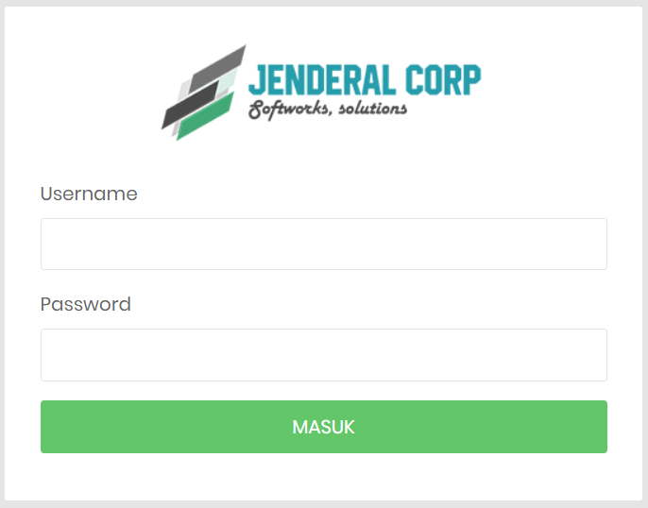

**Gambar 12.** Tampilan Halaman *Login*

Potongan kode yang membentuk Halaman *Login* tersebut dapat dilihat pada Gambar 13 berikut.

<div class="form-group">

<label>Username</label>

<input class="au-input au-input--full" type="text" name="username">

</div>

<div class="form-group">

<label>Password</label>

<input class="au-input au-input--full" type="password" name="password">

</div>

<button class="au-btn au-btn--block au-btn--green m-b-20" type="submit">Masuk</button>

**Gambar 13.** Potongan Kode Halaman Login

Ketika pengguna memasukkan *username* atau *password* yang tidak sesuai pada basis data, maka sebuah *modal* yang berisi peringatan akan muncul untuk memberitahukan hal tersebut. Tampilan dari *Modal* Peringatan tersebut ditunjukkan pada Gambar 14 berikut.

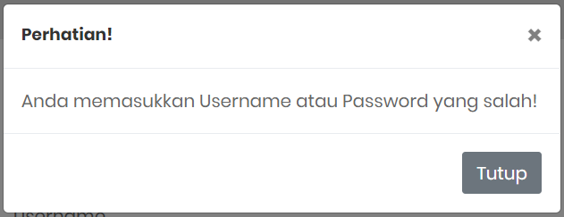

**Gambar 14.** Tampilan *Modal* Peringatan

Potongan kode yang membentuk *Modal* Peringatan tersebut dapat dilihat pada Gambar 15 berikut.

<div class="modal-header">

<h5 class="modal-title" id="exampleModalLabel">Perhatian!</h5>

<button type="button" class="close" data-dismiss="modal" aria-label="Close">

<span aria-hidden="true">&times;</span>

</button>

</div>

<div class="modal-body">

{{ session('alert') }}

</div>

**Gambar 15.** Potongan Kode Tampilan *Modal* Peringatan

1. **Tampilan Halaman *Dashboard***

Halaman *Dashboard* merupakan halaman yang pertama kali ditampilkan kepada pengguna setelah pengguna tersebut berhasil melakukan proses *login*. dan juga ikon dari akun pengguna. Pada Halaman *Dashboard* sendiri pengguna akan ditampilkan berbagai macam informasi umum yang bersangkutan dengan sistem ini secara keseluruhan. Setiap pengguna yang memiliki hak akses yang berbeda memiliki tampilan informasi yang berbeda. Pada pengguna yang memiliki hak akses Admin, informasi yang ditampilkan adalah jumlah pengguna, jumlah total pemasukan secara keseluruhan, jumlah proyek, jumlah perubahan bobot secara keseluruhan, laporan pemasukan secara keseluruhan, informasi proyek berupa jumlah proyek yang sedang dikerjakan, yang sudah selesai, dan yang gagal, nilai bobot saat ini, dan yang terakhir yaitu informasi pengguna yang berisi jumlah pengguna yang memiliki hak akses Admin, Operator, dan Manajer.

Namun pada pengguna yang memiliki hak akses Operator, informasi yang ditampilkan adalah jumlah total pemasukan secara keseluruhan, jumlah perubahan bobot yang dilakukan oleh pengguna tersebut, laporan pemasukan keseluruhan, informasi proyek berupa jumlah proyek yang dikerjakan, yang selesai, dan yang gagal, dan yang terakhir adalah nilai bobot saat ini. Lalu yang terakhir, untuk pengguna yang memiliki hak akses Manajer Proyek, informasi yang ditampilkan adalah jumlah total pemasukan yang diperoleh pengguna tersebut, jumlah proyek yang ditangani oleh pengguna tersebut, laporan pemasukan yang diperoleh oleh pengguna tersebut, informasi proyek berupa jumlah proyek yang dikerjakan, yang selesai, dan yang gagal, dan yang terakhir adalah nilai bobot saat ini. Tampilan dari Halaman *Dashboard* tersebut ditunjukkan pada Gambar 16 berikut.

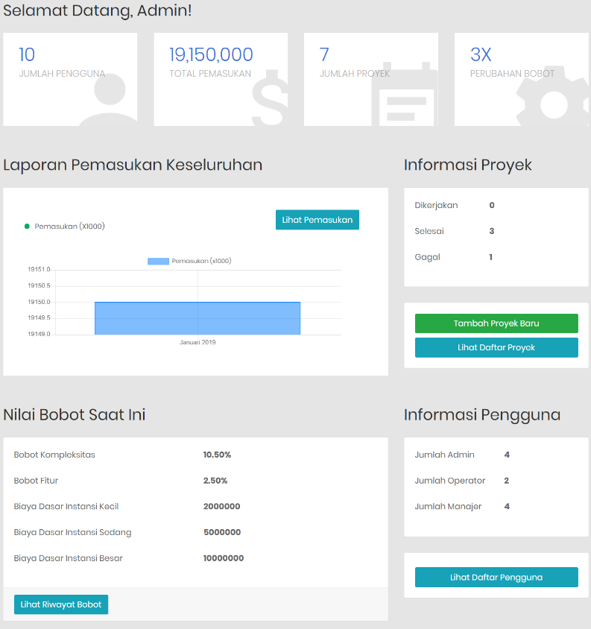

**Gambar 15.** Tampilan Halaman *Dashboard*

Potongan kode yang membentuk Halaman *Dashboard* tersebut ditunjukkan pada Gambar 17 berikut.

<h2 class="title-1 m-b-25">Informasi Proyek</h2>

<div class="card">

<div class="card-body">

<div class="row form-group">

<div class="col col-md-5">

<label class=" form-control-label">Dikerjakan</label>

</div>

<div class="col-12 col-md-7">

<p class="form-control-static"><b>{{ $inprogressProjects }}</b></p>

</div>

**Gambar 17.** Potongan Kode Tampilan Halaman *Dashboard*

1. **Tampilan *Header* dan Navigasi *Sidebar***

Tampilan *Header* merupakan sebuah komponen dari *website* sistem ini yang berada pada bagian paling atas *website* yang berisi logo dari CV. Jenderal Software, *form* pencarian, dan ikon dari akun pengguna. Pada *form* pencarian, pengguna dapat melakukan pencarian dari pengguna lain atau proyek yang tersimpan pada sistem berdasarkan parameter yang sudah disediakan, lalu pada ikon dari akun pengguna, pengguna dapat memilih untuk melihat informasi mengenai akunnya sendiri, atau melakukan *logout* untuk keluar dari sistem. Tampilan *Header* ditunjukkan pada Gambar 18 berikut.



**Gambar 18.** Tampilan *Header*

Potongan kode yang membentuk Tampilan *Header* tersebut ditunjukkan pada Gambar 19 berikut.

<div class="image">

<img src="{{ Auth::user()->photo }}"/>

</div>

<div class="content">

<a class="js-acc-btn" href="#">{{ Auth::user()->name }}</a>

</div>

**Gambar 19.** Potongan Kode Tampilan *Header*

Tampilan Navigasi *Sidebar* adalah komponen dari *website* sistem ini yang berada pada bagian paling kiri *website* yang berisi daftar menu yang berisi logo dan nama dari halaman dari masing – masing fitur yang disediakan dari sistem ini kepada pengguna, dimana pengguna dapat menekan logo atau nama tersebut untuk menuju ke halaman yang dikehendaki pengguna. Setiap pengguna yang memiliki hak akses yang berbeda akan memiliki daftar menu yang berbeda untuk mencegah pengguna tersebut mengakses bagian dari sistem yang bukan merupakan lingkup dari hak aksesnya. Pada Admin, menu yang ditampilkan adalah *Dashboard*, Proyek, Pengguna, Bobot, dan Pemasukan, serta terdapat 5 (lima) submenu pada menu Proyek, yaitu Riwayat, Ditangani, Tambah, Belum Dihitung, Belum Dikonfirmasi, Sedang Dikerjakan, Selesai, dan Batal, lalu terdapat juga 2 (dua) submenu pada Pemasukan, yaitu Keseluruhan dan Sendiri. Namun, pada pengguna yang memiliki hak akses Operator, menu yang ditampilkan adalah *Dashboard*, Proyek, Bobot, dan Pemasukan. Lalu, pada pengguna yang memiliki hak akses Manajer Admin, menu yang ditampilkan adalah *Dashboard*, Proyek, dan Pemasukan, serta terdapat 5 (lima) submenu pada menu Proyek, yaitu Riwayat, Ditangani, Tambah, Belum Dihitung, Belum Dikonfirmasi, Sedang Dikerjakan, Selesai, dan Batal, lalu terdapat juga 2 (dua) submenu pada Pemasukan, yaitu Keseluruhan dan Sendiri. Tampilan Navigasi *Sidebar* ditunjukkan pada Gambar 20 berikut.

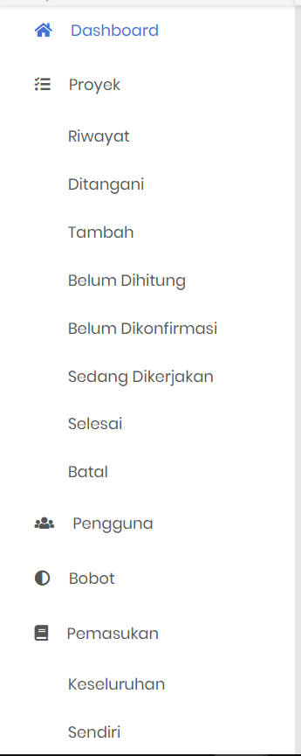

**Gambar 20.** Tampilan Navigasi *Sidebar*

Potongan kode yang membentuk Tampilan Navigasi *Sidebar* ditunjukkan pada Gambar 21 berikut.

<li class="{{ Request::is('dashboard') ? 'active' : '' }}">

<a href="{{ url('dashboard') }}">

<i class="fas fa-home"></i>Dashboard</a>

</li>

@if(Auth::user()->access === 1 || Auth::user()->access === 3)

<li class="{{ Request::is('proyek*') ? 'active' : '' }} has-sub">

<a class="js-arrow" href="#">

<i class="fas fa-tasks"></i>Proyek</a> </div>

**Gambar 21.** Potongan Kode Tampilan Navigasi *Sidebar*

1. **Tampilan Halaman Riwayat Proyek**

Tampilan Halaman Riwayat Proyek merupakan halaman yang digunakan untuk menampilkan tabel riwayat seluruh proyek beserta informasinya yang terdapat pada sistem. Tampilan ini dibagi menjadi dibagi dua, yang pertama digunakan untuk menampilan riwayat keseluruhan proyek dan bisa diakses oleh seluruh pengguna, dan yang kedua digunakan untuk menampilkan riwayat proyek yang ditangani oleh pengguna yang sedang mengaksesnya dan hanya dapat diakses oleh pengguna dengan hak akses Admin dan Manajer Proyek. Pengguna yang memiliki akses Admin dapat melakukan aksi untuk mengubah dan melihat informasi proyek – proyek yang ada, tetapi pengguna dengan hak akses Operator hanya bisa melihatnya, dan pengguna dengan hak akses Manajer Proyek hanya dapat mengubah proyek yang ditanganinya Tampilan Halaman Riwayat Proyek ditunjukkan pada Gambar 22 berikut.

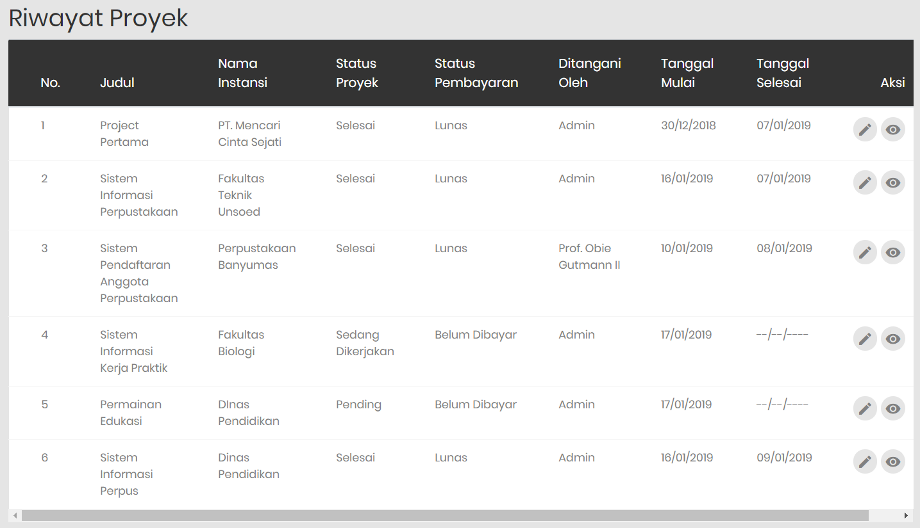

**Gambar 22.** Tampilan Halaman Riwayat Proyek

Potongan kode yang membentuk Tampilan Halaman Riwayat Proyek ditunjukkan pada Gambar 23 berikut.

<tbody>

@foreach($projects as $project) <tr class="tr-shadow">

<td>{{ $loop->iteration }}</td>

<td>{{ $project->title }}</td>

<td>{{ $project->instance_name }}</td>

<td>{{ $project->project_status_name }}</td>

<td>{{ $project->payment_status_name }}</td>

<td>{{ $project->user->name }}</td>

**Gambar 23.** Potongan Kode Tampilan Halaman Riwayat Proyek

1. **Tampilan Halaman Aksi Proyek**

Tampilan Halaman Aksi Proyek merupakan halaman yang digunakan untuk menampilkan daftar proyek berbentuk *card* dengan status tertentu, dimana masing – masing proyek yang memiliki status yang berbeda dapat dikenakan aksi yang berbeda – beda. Pada tiap *card* tersebut terdapat informasi terkait proyek tersebut seperti judul, nama klien, dan lain sebagainya. Pengguna juga dapat melihat detil dari proyek tersebut dengan menekan tombol “Lihat”. Halaman Aksi Proyek ini tidak bisa diakses oleh pengguna dengan hak akses Operator. Terdapat perbedaan pada pengguna dengan hak akses Admin dengan Manajer Proyek, yaitu pada Admin daftar proyek yang dimunculkan adalah seluruh proyek yang ada, tetapi untuk Manajer Proyek hanya menampilkan daftar proyek yang ditangani oleh pengguna itu sendiri saja. Jika tidak terdapat proyek yang memenuhi status yang dibutuhkan oleh suatu jenis tampilan halaman aksi proyek tersebut, maka *website* akan menampilkan tulisan bahwa tidak terdapat proyek pada bagian tersebut. Salah satu dari Tampilan Halaman Aksi Proyek ditunjukkan pada Gambar 24 berikut.

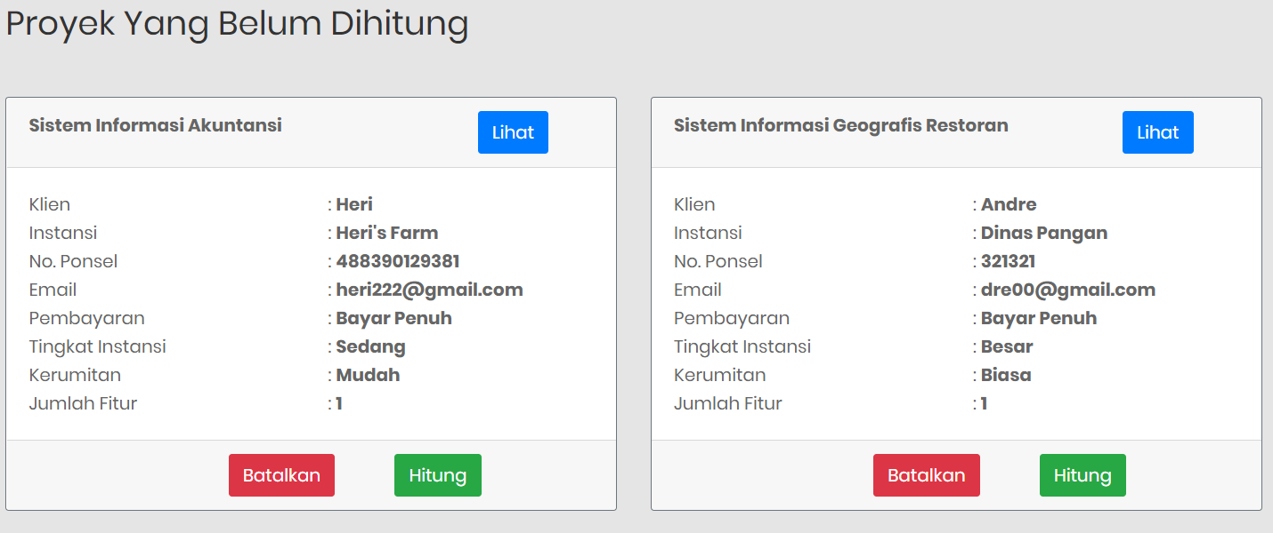

**Gambar 24.** Tampilan Halaman Aksi Proyek

Potongan kode yang membentuk Tampilan Halaman Aksi Proyek ditunjukkan pada Gambar 25 berikut.

<div class="card-body">

<div class="row">

<div class="col-md-6"><p>Klien</p></div>

<div class="col-md-6"><p>: <b>{{ $project->client_name }}</b></p></div>

</div>

<div class="row">

<div class="col-md-6"><p>Instansi</p></div>

<div class="col-md-6"><p>: <b>{{ $project->instance_name }}</b></p></div>

</div>

**Gambar 25.** Potongan Kode Tampilan Halaman Aksi Proyek

Terdapat 5 (lima) buah jenis dari halaman ini, antara lain :

1. Belum Dihitung

Jenis tampilan ini memperlihatkan daftar proyek yang baru dibuat dan belum dilakukan perhitungan biaya terhadapnya, sehingga aksi yang dapat dilakukan adalah membatalkan proyek tersebut, dan melakukan perhitungan. Informasi yang ditampilkan di dalam *card* adalah nama klien, nomor ponsel klien, *email* klien, jenis pembayaran, tingkat instansi, kerumitan, dan jumlah fitur. Tampilan *card* dari jenis tampilan aksi Belum Dihitung ditunjukkan pada Gambar 26 berikut.

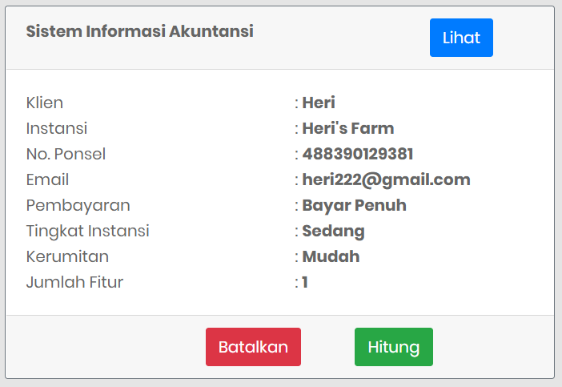

**Gambar 26.** Tampilan *Card* Aksi Proyek Belum Dihitung

Ketika pengguna melakukan aksi pembatalan, sebuah tampilan *modal* akan muncul untuk mengkonfirmasi pengguna apakah pengguna tersebut akan membatalkan proyek tersebut, dikarenakan proyek yang sudah dibatalkan tidak dapat dikembalikan kembali. Tampilan *modal* tersebut ditunjukkan pada Gambar 27 berikut.

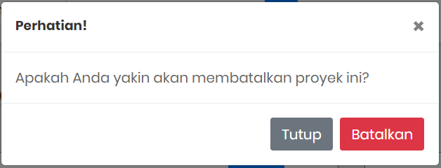

**Gambar 27.** Tampilan *Modal* Konfirmasi Pembatalan Proyek

Ketika pengguna melakukan aksi perhitungan, sebuah tampilan *modal* akan muncul untuk mengkonfirmasi pengguna apakah pengguna tersebut akan melakukan perhitungan terhadap proyek tersebut, dikarenakan proyek yang sudah dilakukan perhitungan tidak bisa melakukan perubahan terhadap kriteria dan fitur dari proyek tersebut lagi. Tampilan *modal* tersebut ditunjukkan pada Gambar 28 berikut.

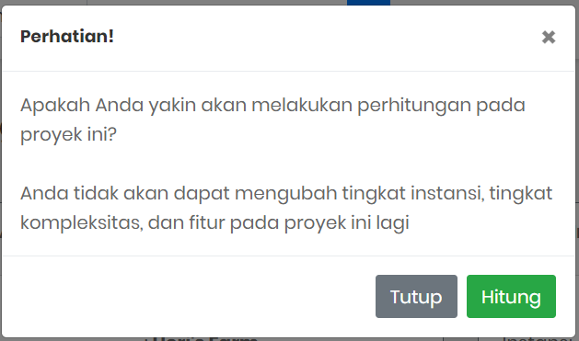

**Gambar 28.** Tampilan *Modal* Konfirmasi Aksi Perhitungan Proyek

Jika pengguna mengkonfirmasi perhitungan proyek, sebuah tampilan *modal* akan muncul untuk memberitahukan bahwa perhitungan proyek tersebut berhasil. Tampilan *modal* pemberitahuan pembatalan proyek tersebut ditunjukkan pada Gambar 29 berikut.

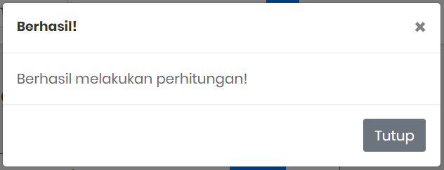

**Gambar 29.** Tampilan *Modal* Pemberitahuan Perhitungan Proyek

Potongan kode yang membentuk tampilan *modal* pada Gambar 27, Gambar 28 dan Gambar 29 ditunjukkan pada Gambar 30 berikut.

<div class="modal-dialog" role="document">

<div class="modal-content">

<div class="modal-header">

<h5 class="modal-title" id="exampleModalLabel">Perhatian!</h5>

<button type="button" class="close" data-dismiss="modal" aria-label="Close">

<span aria-hidden="true">&times;</span>

</button>

</div>

**Gambar 30.** Potongan Kode Tampilan *Modal* Pemberihatuan, Konfirmasi Pembatalan dan Aksi Perhitungan Proyek

1. Belum Dikonfirmasi

Jenis tampilan ini memperlihatkan daftar proyek yang sudah dilakukan perhitungan tetapi belum dikonfirmasi tentang persetujuan dan hasil negosiasi dengan kliennya, sehingga aksi yang dapat dilakukan adalah membatalkan proyek tersebut, melakukan pencetakan surat resmi untuk hasil perhitungan, dan melakukan konfirmasi. Informasi yang ditampilkan di dalam *card* adalah nama klien, nomor ponsel klien, *email* klien, jenis pembayaran, tanggal mulai, hasil perhitungan, dan biaya alternatif.

Tampilan *card* dari jenis tampilan aksi Belum Dikonfirmasi ditunjukkan pada Gambar 31 berikut.

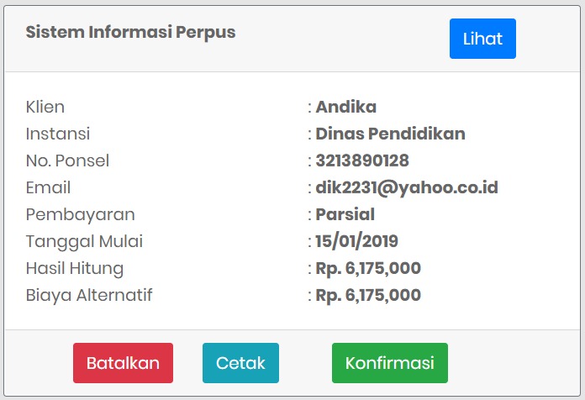

**Gambar 31.** Tampilan *Card* Aksi Proyek Belum Dikonfirmasi

Ketika pengguna melakukan aksi pembatalan, sebuah tampilan *modal* akan muncul untuk mengkonfirmasi pengguna apakah pengguna tersebut akan membatalkan proyek tersebut, dikarenakan proyek yang sudah dibatalkan tidak dapat dikembalikan kembali. Tampilan *modal* tersebut ditunjukkan pada Gambar 32 berikut.



**Gambar 32.** Tampilan *Modal* Konfirmasi Pembatalan Proyek

Jika pengguna mengkonfirmasi pembatalan proyek, sebuah tampilan *modal* akan muncul untuk memberitahukan bahwa pembatalan proyek tersebut berhasil. Tampilan *modal* pemberitahuan pembatalan proyek tersebut ditunjukkan pada Gambar 33 berikut.

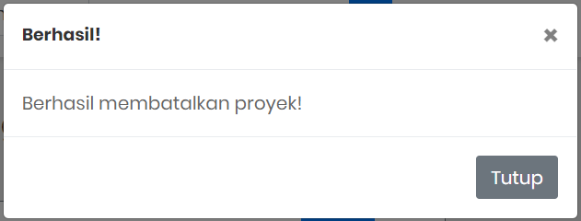

**Gambar 33.** Tampilan *Modal* Pemberitahuan Pembatalan Proyek

Ketika pengguna melakukan aksi konfirmasi, sebuah tampilan *modal* akan muncul untuk mengkonfirmasi pengguna bagaimana hasil persetujuan dan negosiasi dengan klien, karena nilai yang dihasilkan dari perhitungan dan nilai yang diharapkan klien dapat berbeda. Jika proyek tersebut memiliki tipe pembayaran parsial, maka jumlah uang muka juga perlu ditampilkan. Tampilan *modal* tersebut ditunjukkan pada Gambar 34 berikut.

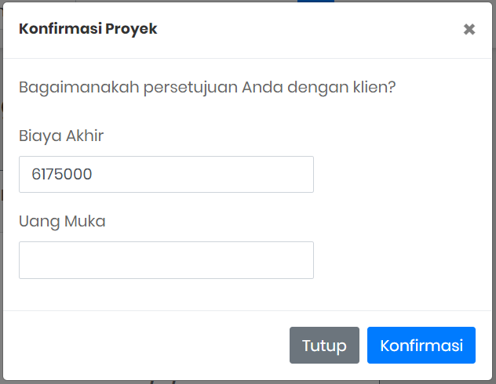

**Gambar 34.** Tampilan *Modal* Konfirmasi Proyek

Jika pengguna mengkonfirmasi proyek tersebut, sebuah tampilan *modal* akan muncul untuk memberitahukan bahwa konfirmasi proyek tersebut berhasil. Tampilan *modal* pemberitahuan konfirmasi proyek tersebut ditunjukkan pada Gambar 35 berikut.

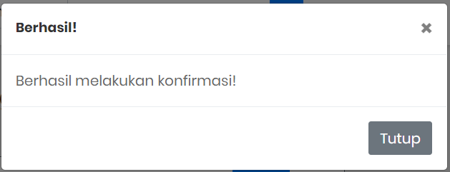

**Gambar 35.** Tampilan *Modal* Pemberitahuan Konfirmasi Proyek

Potongan kode yang membentuk tampilan *modal* pada Gambar 32, Gambar 33, Gambar 34, dan Gambar 35 ditunjukkan pada Gambar 36 berikut.

<div class="modal-dialog" role="document">

<div class="modal-content">

<div class="modal-header">

<h5 class="modal-title" id="exampleModalLabel">Perhatian!</h5>

<button type="button" class="close" data-dismiss="modal" aria-label="Close">

<span aria-hidden="true">&times;</span>

</button>

</div>

**Gambar 36.** Potongan Kode Tampilan *Modal* Pemberitahuan, Konfirmasi Pembatalan dan Aksi Konfirmasi Proyek

1. Sedang Dikerjakan

Jenis tampilan ini memperlihatkan daftar proyek yang sudah dikonfirmasi dan dalam proses pengerjaan, sehingga aksi yang dapat dilakukan adalah melakukan pencetakan surat resmi untuk hasil perhitungan, dan melakukan konfirmasi bahwa proyek tersebut sudah selesai. Informasi yang ditampilkan di dalam *card* adalah nama klien, nomor ponsel klien, *email* klien, hasil hitung, biaya akhir, dan uang muka jika proyek tersebut memiliki tipe pembayaran parsial. Tampilan *card* dari jenis tampilan aksi Sedang ditunjukkan pada Gambar 37 berikut.

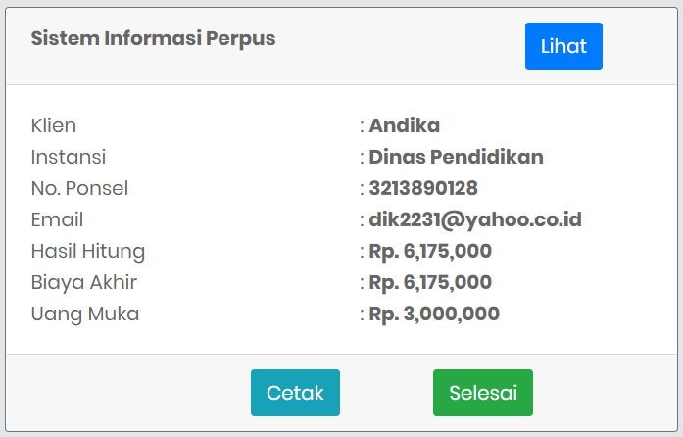

**Gambar 37.** Tampilan *Card* Aksi Proyek Sedang Dikerjakan

Ketika pengguna melakukan aksi selesai, sebuah tampilan *modal* akan muncul untuk mengkonfirmasi pengguna apakah proyek tersebut sudah selesai dalam pengerjaannya. Tampilan *modal* tersebut ditunjukkan pada Gambar 38 berikut.

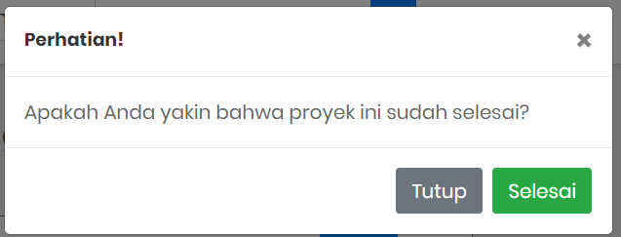

**Gambar 38.** Tampilan *Modal* Konfirmasi Penyelesaian Proyek

Jika pengguna mengkonfirmasi penyelesaian proyek tersebut, sebuah tampilan *modal* akan muncul untuk memberitahukan bahwa konfirmasi penyelesaian proyek tersebut berhasil. Tampilan *modal* pemberitahuan penyelesaian proyek tersebut ditunjukkan pada Gambar 39 berikut.

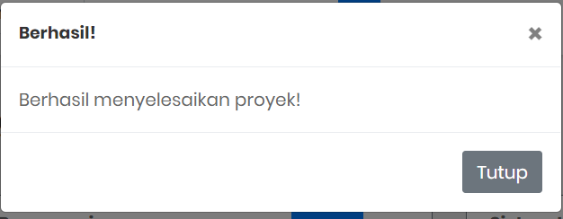

**Gambar 39.** Tampilan *Modal* Pemberitahuan Penyelesaian Proyek

Potongan kode yang membentuk tampilan *modal* pada Gambar 38 dan Gambar 39 ditunjukkan pada Gambar 40 berikut.

<div class="modal-dialog" role="document">

<div class="modal-content">

<div class="modal-header">

<h5 class="modal-title" id="exampleModalLabel">Perhatian!</h5>

<button type="button" class="close" data-dismiss="modal" aria-label="Close">

<span aria-hidden="true">&times;</span>

</button>

</div>

**Gambar 40.** Potongan Kode Tampilan *Modal* Pemberitahuan dan Konfirmasi Penyelesaian Proyek

1. Selesai

Jenis tampilan ini memperlihatkan daftar proyek yang sudah selesai dikerjakan, sehingga tidak terdapat lagi aksi yang dapat dilakukan. Informasi yang ditampilkan di dalam *card* adalah nama klien, nomor ponsel klien, *email* klien, dan tanggal selesai. Tampilan *card* dari jenis tampilan aksi Selesai ditunjukkan pada Gambar 41 berikut.

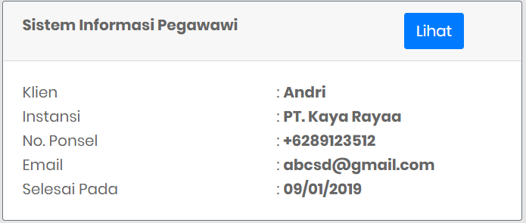

**Gambar 41.** Tampilan *Card* Aksi Proyek Selesai

1. Gagal

Jenis tampilan ini memperlihatkan daftar proyek yang dibatalkan, sehingga aksi yang dapat dilakukan adalah menghapus proyek tersebut. Informasi yang ditampilkan di dalam *card* adalah nama klien, nomor ponsel klien, dan *email* klien. Tampilan *card* dari jenis tampilan aksi Gagal ditunjukkan pada Gambar 42 berikut.

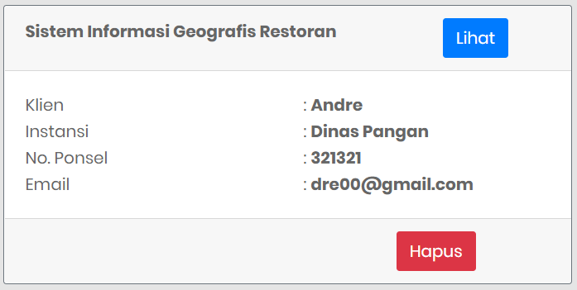

**Gambar 42.** Tampilan *Card* Aksi Proyek Batal

Ketika pengguna melakukan aksi penghapusan, sebuah tampilan *modal* akan muncul untuk mengkonfirmasi pengguna apakah pengguna tersebut akan menghapus proyek tersebut, dikarenakan proyek yang sudah dihapus tidak dapat dikembalikan kembali. Tampilan *modal* tersebut ditunjukkan pada Gambar 43 berikut.

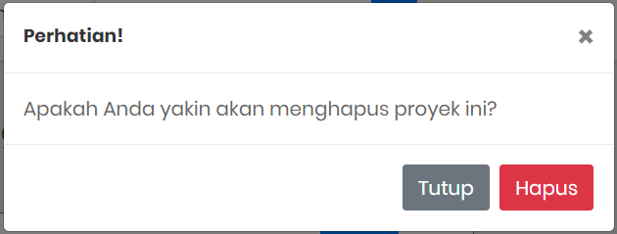

**Gambar 43.** Tampilan *Modal* Konfirmasi Penghapusan Proyek

Jika pengguna mengkonfirmasi penghapusan proyek, sebuah tampilan *modal* akan muncul untuk memberitahukan bahwa penghapusan proyek tersebut selesai. Tampilan *modal* pemberitahuan penghapusan proyek tersebut ditunjukkan pada Gambar 44 berikut.

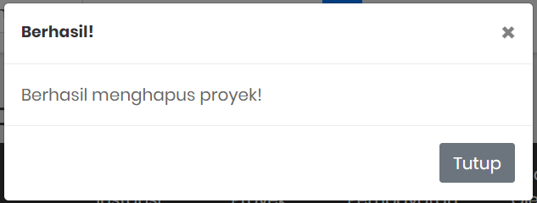

**Gambar 44.** Tampilan *Modal* Pemberitahuan Penghapusan Proyek

Potongan kode yang membentuk tampilan *modal* pada Gambar 43 dan Gambar 44 ditunjukkan pada Gambar 45 berikut.

<div class="modal-dialog" role="document">

<div class="modal-content">

<div class="modal-header">

<h5 class="modal-title" id="exampleModalLabel">Perhatian!</h5>

<button type="button" class="close" data-dismiss="modal" aria-label="Close">

<span aria-hidden="true">&times;</span>

**Gambar 45.** Potongan Kode Tampilan *Modal* Pemberitahuan dan Konfirmasi Penghapusan Proyek

1. **Tampilan Halaman Cetak Surat Resmi Hasil Perhitungan**

Tampilan Halaman Cetak Surat Resmi Hasil Perhitungan Proyek merupakan halaman yang dikeluarkan sistem ketika pengguna memilih untuk melakukan aksi mencetak hasil perhitungan biaya suatu proyek. Tampilan Halaman Cetak Surat Resmi Hasil Perhitungan Proyek tersebut dapat dilihat pada Gambar 46 berikut.

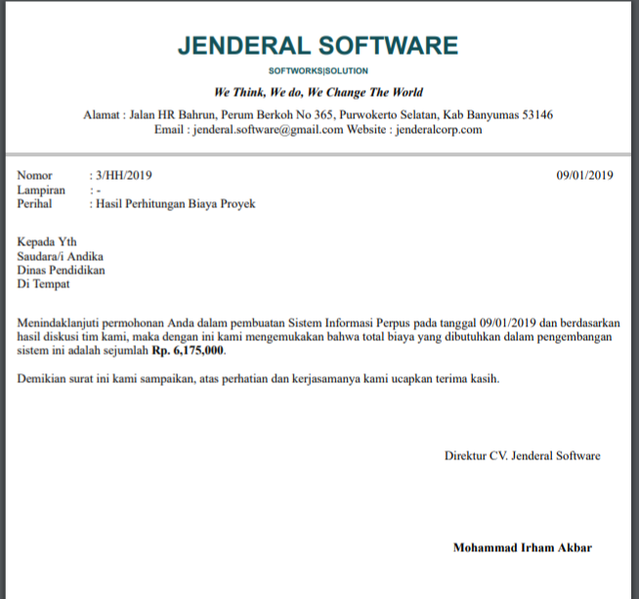

**Gambar 46.** Tampilan Halaman Cetak Surat Resmi Hasil Perhitungan Proyek

Potongan kode yang membentuk tampilan surat resmi pada Gambar 46 ditunjukkan pada Gambar 47 berikut.

<div class="tengah">div>

<p>Kepada Yth</p>

</div>

<div>

<p>Saudara/i {{ $project->client_name }}</p>

</div>

<div>

<p>{{ $project->instance_name }}</p>

</div>

<p>Di Tempat</p>

</div>

**Gambar 47.** Potongan Kode Halaman Cetak Surat Resmi Hasil Perhitungan Proyek

1. **Tampilan Halaman Lihat Proyek**

Tampilan Halaman Lihat Proyek merupakan halaman yang ditampilkan kepada pengguna ketika pengguna melakukan aksi untuk melihat proyek. Pada halaman ini, informasi lebih detil mengenai suatu proyek ditampilkan. Seluruh pengguna dapat mengakses halaman ini. Aksi yang dapat dilakukan yaitu mengubah proyek, menghapus proyek, dan mencetak surat resmi hasil perhitungan biaya proyek. Aksi cetak hanya akan muncul ketika proyek tersebut sudah dilakukan perhitungan, lalu aksi hapus hanya akan muncul sebelum proyek tersebut terkonfirmasi, dan aksi hapus hanya bisa dilakukan oleh pengguna dengan hak akses Admin, dan pengguna dengan hak akses Manajer yang menangani proyek tersebut, lalu aksi ubah hanya dapat dilakukan oleh pengguna dengan hak akses Admin dan pengguna dengan hak akses Manajer Proyek yang menangani proyek tersebut. Informasi keuangan hanya dapat ditampilkan ketika proyek tersebut sudah dalam proses pengerjaan. Tampilan Halaman Lihat Proyek ditunjukkan pada Gambar 48 berikut.

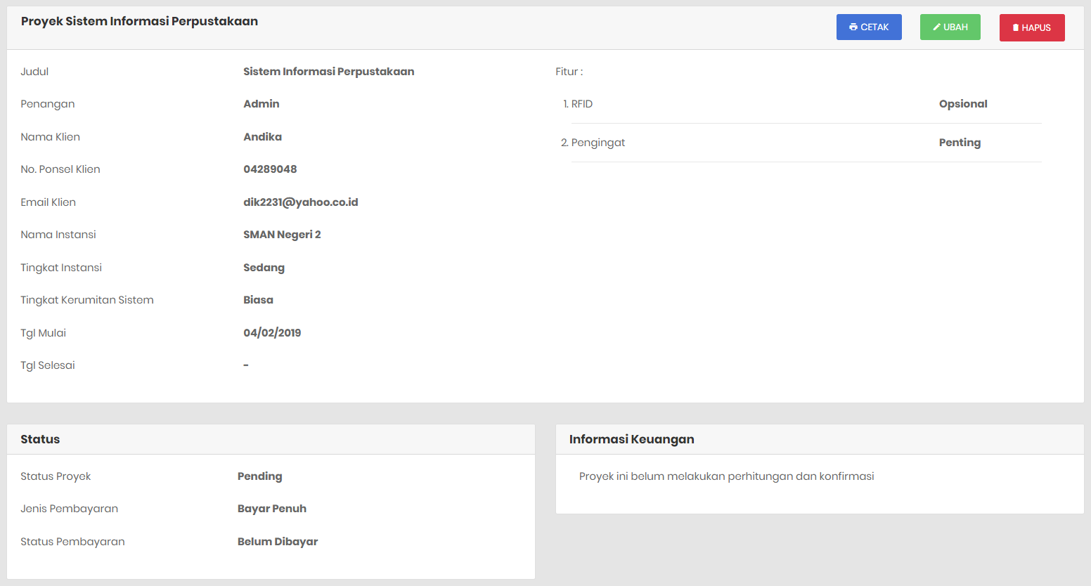

**Gambar 48.** Tampilan Halaman Lihat Proyek

Potongan kode yang membentuk Tampilan Halaman Lihat Proyek pada pada Gambar 48 ditunjukkan pada Gambar 49 berikut berikut.

<div class="row form-group">

<div class="col col-md-5">

<label class=" form-control-label">Penangan</label>

</div>

<div class="col-12 col-md-7">

<p class="form-control-static"><b>{{$project->user->name}}</b></p>

**Gambar 49.** Potongan Kode Tampilan Halaman Lihat Proyek

Ketika pengguna melakukan aksi penghapusan, sebuah tampilan *modal* akan muncul untuk mengkonfirmasi pengguna apakah pengguna tersebut akan menghapus proyek tersebut, dikarenakan proyek yang sudah dihapus tidak dapat dikembalikan kembali. Tampilan *modal* tersebut ditunjukkan pada Gambar 50 berikut.



**Gambar 50.** Tampilan *Modal* Konfirmasi Penghapusan Proyek

Jika pengguna mengkonfirmasi penghapusan proyek, sebuah tampilan *modal* akan muncul untuk memberitahukan bahwa penghapusan proyek tersebut selesai. Tampilan *modal* pemberitahuan penghapusan proyek tersebut ditunjukkan pada Gambar 51 berikut.



**Gambar 51.** Tampilan *Modal* Pemberitahuan Penghapusan Proyek

Potongan kode yang membentuk tampilan *modal* pada Gambar 50 dan Gambar 51 ditunjukkan pada Gambar 52 berikut.

<div class="modal-dialog" role="document">

<div class="modal-content">

<div class="modal-header">

<h5 class="modal-title" id="exampleModalLabel">Perhatian!</h5>

<button type="button" class="close" data-dismiss="modal" aria-label="Close">

<span aria-hidden="true">&times;</span>

**Gambar 52.** Potongan Kode Tampilan *Modal* Pemberitahuan dan Konfirmasi Penghapusan Proyek

1. **Tampilan Halaman Ubah Proyek**

Tampilan Halaman Ubah Proyek merupakan halaman yang ditampilkan kepada pengguna yang memilih aksi untuk mengubah suatu proyek, dimana halaman tersebut akan menampilkan *form* pengubahan informasi dari sebuah proyek. Pengubahan terhadap informasi suatu proyek hanya dapat dilakukan oleh pengguna dengan hak akses Admin, dan pengguna dengan hak akses Manajer Proyek yang menangani proyek tersebut. Pengubahan terhadap informasi kriteria dan fitur tidak dapat dilakukan setelah proyek tersebut sudah dilakukan perhitungan. Tampilan Halaman Ubah Proyek ditunjukkan pada Gambar 53 berikut.

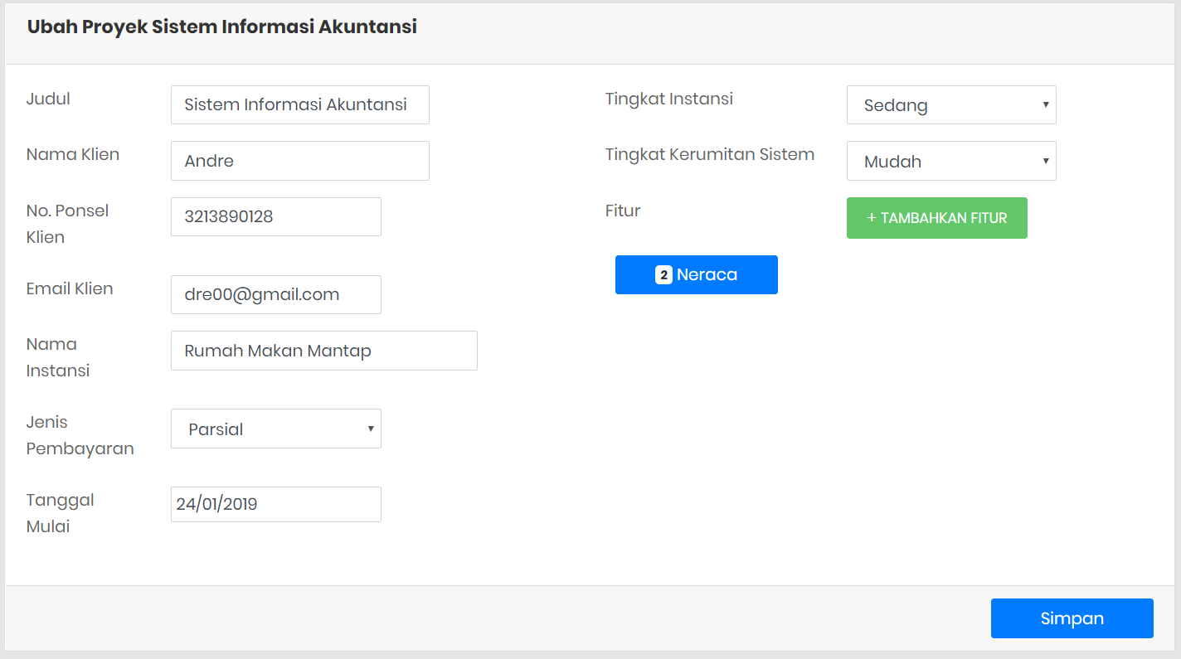

**Gambar 53.** Tampilan Halaman Ubah Proyek

Potongan kode yang membentuk Tampilan Halaman Ubah Proyek ditunjukkan pada Gambar 54 berikut.

<div class="row form-group">

<div class="col col-md-3">

<label for="title" class=" form-control-label">Judul</label>

</div>

<div class="col-12 col-md-6">

<input type="text" id="title" name="title" class="form-control" value="{{ $project->title }}">

</div>

</div>

<div class="row form-group">

<div class="col col-md-3">

**Gambar 54.** Potongan Kode Tampilan Halaman Ubah Proyek

Jika pengguna menyimpan perbaharuan proyek, sebuah tampilan *modal* akan muncul untuk memberitahukan bahwa perbaharuan proyek tersebut berhasil. Tampilan *modal* pemberitahuan perbaharuan proyek tersebut ditunjukkan pada Gambar 55 berikut.

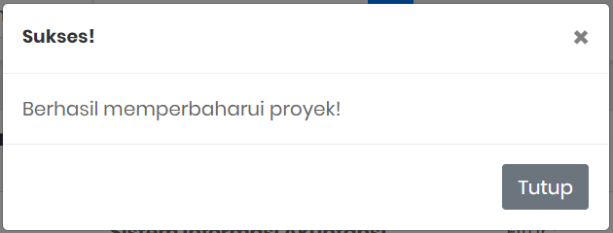

**Gambar 55.** Tampilan *Modal* Pemberitahuan Perbaharuan Proyek

Potongan kode yang membentuk tampilan *modal* pada Gambar 55 ditunjukkan pada Gambar 56 berikut.

<div class="modal-dialog" role="document">

<div class="modal-content">

<div class="modal-header">

<h5 class="modal-title" id="exampleModalLabel">Perhatian!</h5>

<button type="button" class="close" data-dismiss="modal" aria-label="Close">

<span aria-hidden="true">&times;</span>

**Gambar 56.** Potongan Kode Tampilan *Modal* Pemberitahuan Perbaharuan Proyek

1. **Tampilan Halaman Tambah Proyek**

Tampilan Halaman Tambah Proyek merupakan halaman yang ditampilkan ketika seorang pengguna akan menambahkan proyek baru pada sistem. Halaman ini tidak bisa diakses oleh pengguna yang memiliki hak akses Operator. Terdapat beberapa *field* *input* pada halaman ini yang berhubungan dengan informasi suatu proyek, yaitu judul, nama klien, nomor ponsel klien, email klien, nama instansi, jenis pembayaran, tingkat instansi, tingkat kerumitan sistem, dan juga fitur. Terdapat dua pilihan simpan pada halaman ini, yaitu Simpan dan Hitung, lalu Simpan saja. Pilihan Simpan dan Hitung akan menyimpan proyek tersebut sekaligus melakukan perhitungan biaya terhadapnya, dan pilihan simpan hanya menyimpan saja tanpa menghitungnya. Tampilan Halaman Tambah Proyek ditunjukkan pada Gambar 57 berikut.

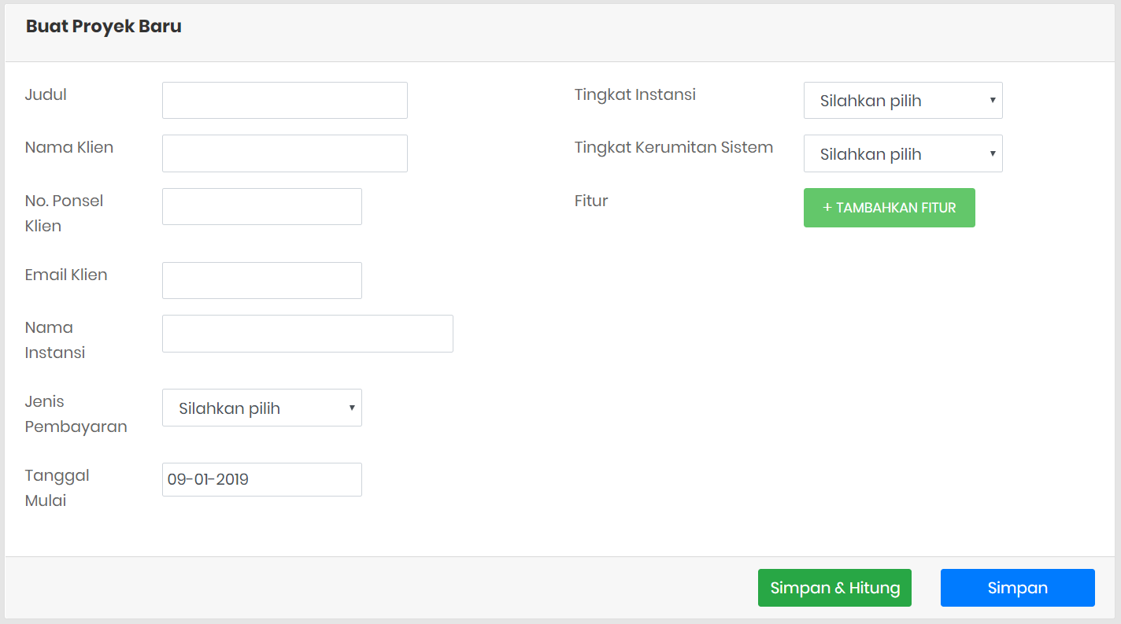

**Gambar 57.** Tampilan Halaman Tambah Proyek

Potongan kode yang membentuk Tampilan Halaman Tambah Proyek pada Gambar 57 ditunjukkan pada Gambar 58 berikut.

<div class="col col-md-5">

<label for="instance_level" class=" form-control-label">Tingkat Instansi</label>

</div>

<div class="col-12 col-md-5">

<select name="instance_level" id="instance_level" class="form-control" required>

<option disabled selected>Silahkan pilih</option>

<option value="1">Kecil</option>

<option value="2">Sedang</option>

<option value="3">Besar</option>

**Gambar 58.** Potongan Kode Tampilan Halaman Tambah proyek

Ketika pengguna akan menambahkan fitur lagi, sebuah *modal* akan muncul yang akan digunakan oleh pengguna untuk memasukkan nama fitur dan prioritasnya, setelah pengguna memilih simpan, maka pada *form* penambahan proyek akan ditambahkan lagi sebuah *field* statis yang berisi fitur tersebut. *Field* tersebut akan menyimpan sebuah larik dari fitur – fitur yang ditambahkan. Tampilan *modal* penambahan fitur ditunjukkan pada Gambar 59 berikut.

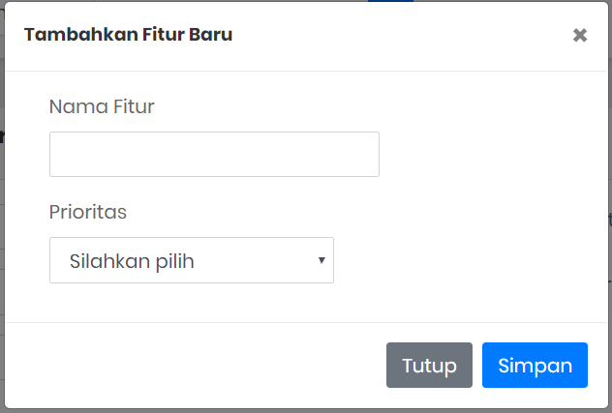

**Gambar 59.** Tampilan *Modal* Penambahan Fitur

Ketika pengguna melakukan penyimpanan terhadap proyek baru, sebuah tampilan *modal* akan muncul untuk memberitahukan pengguna bahwa penambahan proyek berhasil dilakukan. Tampilan *modal* pemberitahuan penambahan proyek ditunjukkan pada Gambar 60 berikut.

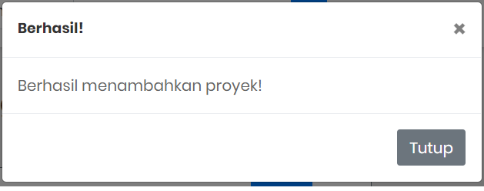

**Gambar 60.** Tampilan *Modal* Pemberitahuan Penambahan Proyek

Potongan kode yang membentuk tampilan *modal* pada Gambar 59 dan Gambar 60 ditunjukkan pada Gambar 61 berikut.

<div class="modal-body">

<div class="row justify-content-center">

<div class="col-md-11">

<div class="row form-group">

<div class="col-md-8">

**Gambar 61.** Potongan Kode Tampilan *Modal* Penambahan Fitur dan Pemberitahuan Penambahan Proyek

1. **Tampilan Halaman Daftar Pengguna**

Tampilan Halaman Daftar Pengguna merupakan halaman yang ditampilkan kepada pengguna untuk menyajikan daftar pengguna yang ada pada sistem beserta informasinya dalam bentuk tabel. Halaman ini hanya bisa diakses oleh pengguna dengan hak akses Admin. Pada tabel ini terdapat aksi lihat dan aksi ubah yang dapat dilakukan terhadap suatu pengguna, juga terdapat juga aksi untuk menambahkan pengguna baru. Tampilan Halaman Daftar Pengguna ditunjukkan pada Gambar 62 berikut.

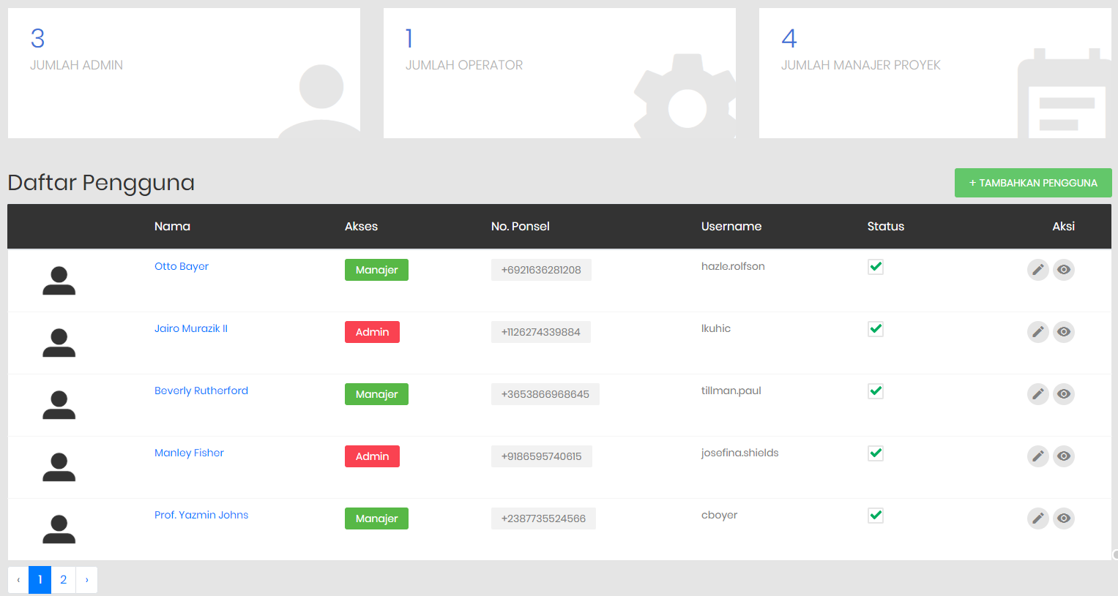

**Gambar 62.** Tampilan Halaman Daftar Pengguna.

Potongan kode yang membentuk Tampilan Halaman Daftar Pengguna ditunjukkan pada Gambar 63 berikut.

@foreach($users as $user)

<tr class="tr-shadow">

<td>

<div class="avatar">

<img src="{{ $user->photo }}" alt="{{ $user->name }}">

</div>

</td>

<td><a href="{{ route('pengguna.show', $user->id) }}">{{ $user->name }}</a></td>

<td>

<span class="role {{ $user->access === 1 ? "admin" : ($user->access === 2 ? "user" : "member") }}">

{{ $user->access_name }}</span>

</td>

**Gambar 63.** Potongan Kode Tampilan Halaman Daftar Pengguna

Ketika pengguna menekan tombol untuk menambahkan pengguna baru, sebuah tampilan *modal* akan muncul yang berisi *form* untuk melakukan penambahan pengguna, dengan *field* nya masing – masing yaitu nama, hak akses, username, nomor ponsel, dan foto. Password akan secara otomatis disetting menjadi “rahasia” dan masing – masing pengguna dapat mengubahnya sendiri pada bagian pengubahan pengguna. Tampilan *modal* penambahan pengguna ditunjukkan pada Gambar 64 berikut.

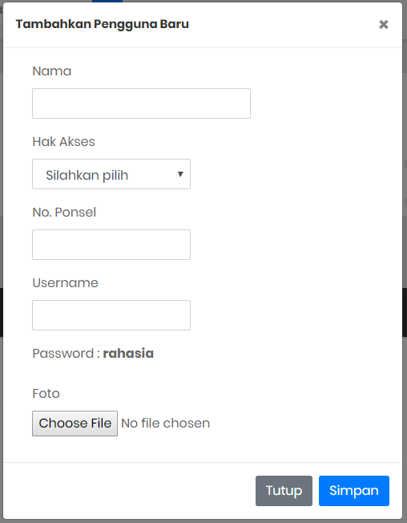

**Gambar 64.** Tampilan *Modal* Penambahan Pengguna

Ketika pengguna melakukan penambahan pengguna baru, sebuah tampilan *modal* akan muncul untuk memberitahukan kepada pengguna bahwa penambahan pengguna baru berhasil dilakukan. Tampilan *modal* pemberitahuan penambahan pengguna ditunjukkan pada Gambar 65 berikut.

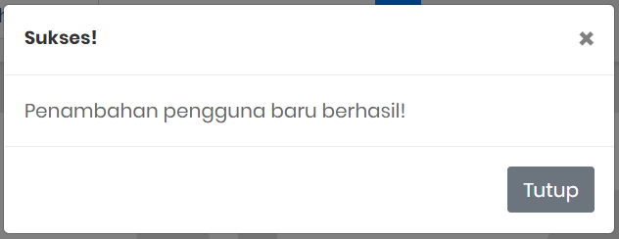

**Gambar 65.** Tampilan *Modal* Pemberitahuan Penambahan Pengguna

Potongan kode yang membentuk tampilan *modal* pada Gambar 64 dan Gambar 65 ditunjukkan pada Gambar 66 berikut.

<div class="modal-body">

<div class="row justify-content-center">

<div class="col-md-11">

<div class="row form-group">

<div class="col-md-8">

**Gambar 66.** Potongan Kode Tampilan *Modal* Penambahan Pengguna dan Pemberitahuan Penambahan Pengguna

1. **Tampilan Halaman Lihat Pengguna**

Tampilan Halaman Lihat Pengguna merupakan halaman yang ditampilkan kepada pengguna untuk menunjukkan informasi terkait suatu pengguna. Setiap pengguna dapat memiliki akses langsung terhadap halaman lihat pengguna milik mereka sendiri. Aksi yang dapat dilakukan bergantung pada hak aksesnya, seluruh pengguna dapat melakukan aksi perubahan terhadap data dirinya masing – masing, tetapi pengguna dengan hak akses Admin dapat melakukan aksi pengubahan, menghapus, dan *reset password* semua pengguna yang ada kecuali dirinya sendiri. Masing – masing pengguna dengan hak akses yang berbeda memiliki tampilan informasi yang sedikit berbeda. Pada pengguna dengan hak akses Admin, informasi yang ditampilkan adalah jumlah proyek yang ditangani, jumlah penghasilan yang diperoleh pengguna tersebut, jumlah peubahan bobot yang dilakukan oleh pengguna tersebut, lalu daftar dari proyek yang ditangani oleh pengguna tersebut. Sedangkan pada pengguna dengan hak akses Operator, informasi yang ditampilkan hanyalah jumlah perubahan bobot yang dilakukan oleh pengguna tersebut. Lalu pada pengguna dengan hak akses Manajer Proyek, informasi yang ditampilkan sama seperti pengguna dengan hak akses Admin, dengan pengecualian yaitu informasi jumlah perubahan bobot. Tampilan Halaman Lihat Pengguna ditunjukkan pada Gambar 67 berikut.

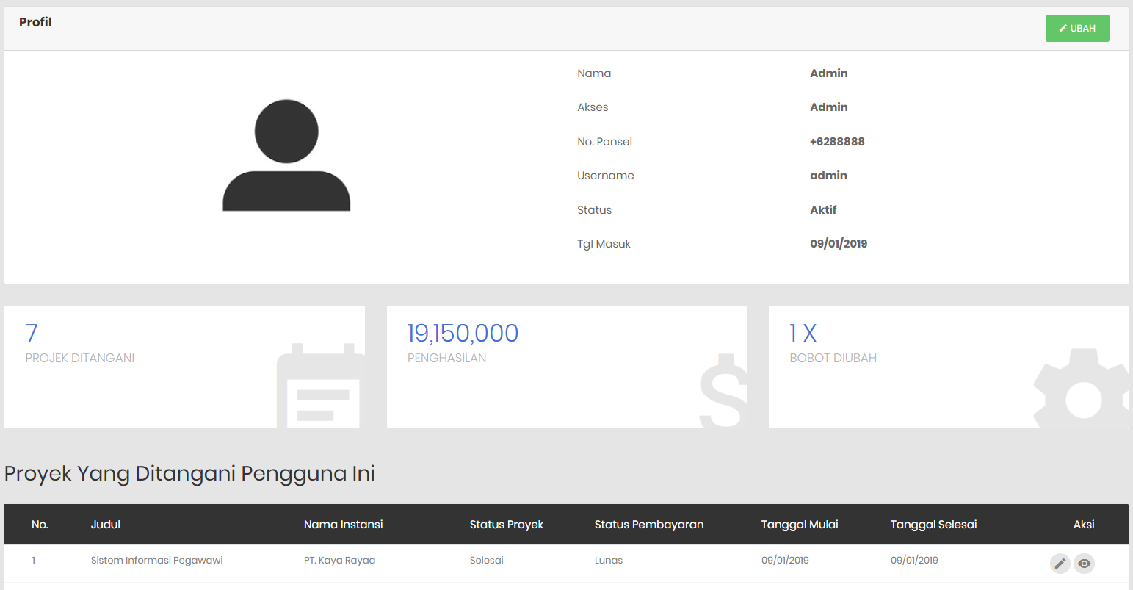

**Gambar 67.** Tampilan Halaman Lihat Pengguna

Potongan kode yang membentuk Tampilan Halaman Lihat Pengguna ditunjukkan pada Gambar 68 berikut.

<div class="row form-group">

<div class="col col-md-5">

<label class=" form-control-label">Nama</label>

</div>

<div class="col-12 col-md-7">

<p class="form-control-static"><b>{{$user->name}}</b></p>

</div>

</div>

<div class="row form-group">

<div class="col col-md-5">

**Gambar 68.** Potongan Kode Tampilan Halaman Lihat Pengguna

1. **Tampilan Halaman Ubah Pengguna**

Tampilan Halaman Ubah Pengguna merupakan halaman yang ditampilkan untuk pengguna yang akan mengubah data diri mengenai akun penggunanya dan juga foto yang akan ditampilkan, tetapi hak akses dan status keaktifan tidak dapat dirubah oleh seuatu pengguna terhadap dirinya sendiri. Pengguna dengan hak akses Admin dapat mengubah data diri dari pengguna lain kecuali *password*, tetapi Admin tetap tidak dapat mengubah hak akses dan status keaktifan dirinya sendiri. Ketika pengguna akan mengubah data diri akunnya sendiri, pengguna tersebut diperlukan untuk memasukkan ulang *password* yang sedang pengguna tersebut gunakan. Tampilan Halaman Ubah Pengguna yang diakses oleh Admin ditunjukkan pada Gambar 69 berikut.

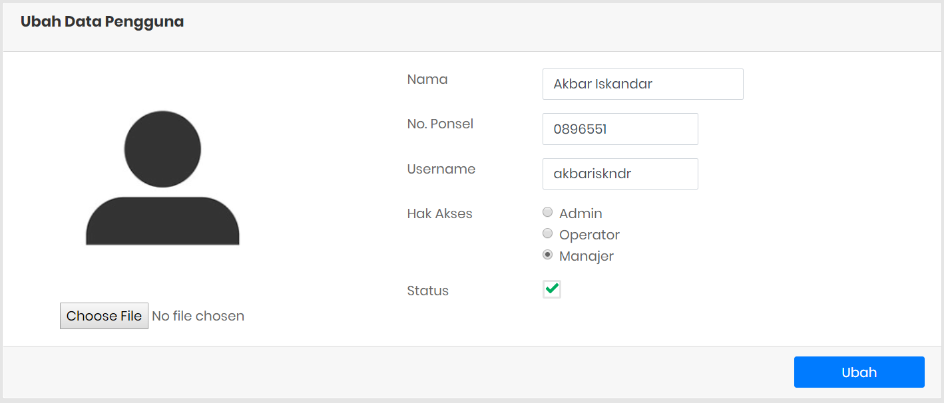

**Gambar 69.** Tampilan Halaman Ubah Pengguna

Potongan kode yang membentuk Tampilan Halaman Ubah Pengguna ditunjukkan pada Gambar 70 berikut.

<div class="row form-group">

<div class="col col-md-5">

<label class=" form-control-label">Nama</label>

</div>

<div class="col-12 col-md-7">

<p class="form-control-static"><b>{{$user->name}}</b></p>

</div>

</div>

<div class="row form-group">

<div class="col col-md-5">

**Gambar 70.** Potongan Kode Tampilan Halaman Ubah Pengguna

Ketika seorang pengguna akan mengubah data diri akunnya sendiri, pengguna tersebut juga diharuskyan untuk memasukan *password* yang sedang dia pakai sekarang untuk mencegah terjadinya perubahan oleh orang lain. Jika *password* yang pengguna tersebut masukkan salah, maka sebuah tampilan *modal* akan muncul untuk memberitahukan bahwa *password* yang pengguna tersebut masukkan salah. Tampilan *modal* pemberitahuan tersebut ditunjukkan pada Gambar 71 berikut

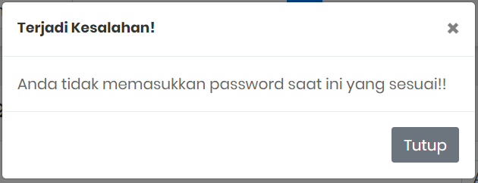

**Gambar 71.** Tampilan *Modal* Pemberitahuan Password Saat Ini Salah

Sedangkan ketika seorang pengguna akan mengubah *password* nya sendiri, pengguna tersebut diwajibkan untuk mengisi konfirmasi *password* barunya agar pengguna tersebut dapat memastikan bahwa password baru yang diinginkan sama persis dengan apa yang pengguna tersebut kehendaki. Namun, jika pengguna tersebut tidak mengisi konfirmasi *password* baru tersebut, sebuah tampilan *modal* pemberitahuan akan muncul untuk memberitahukan bahwa konfirmasi *password* belum diisi. Tampilan *modal* pemberitahuan tersebut ditunjukkan pada Gambar 72 berikut.

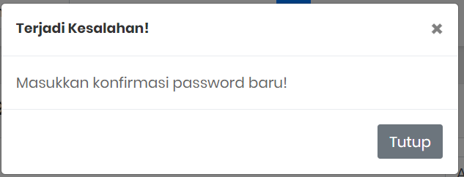

**Gambar 72.** Tampilan *Modal* Pemberitahuan Konfirmasi *Password* Belum Diisi

Sedangkan ketika konfirmasi *password* tersebut tidak sesuai dengan *password* barunya, sebuah tampilan *modal* juga akan muncul untuk memberitahukan pengguna bahwa konfirmasi *password* baru tersebut tidak sesuai. Tampilan *modal* pemberitahuan tersebut ditunjukkan pada Gambar 73 berikut.

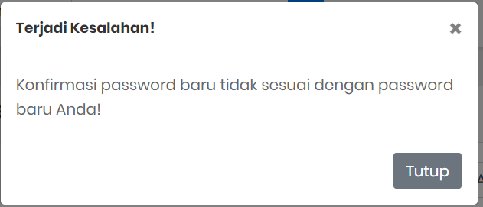

**Gambar 73.** Tampilan *Modal* Pemberitahuan Konfirmasi *Password* Baru Salah

Potongan kode yang membentuk tampilan *modal* pada Gambar 71, Gambar 72, dan Gambar 73 ditunjukkan pada Gambar 74 berikut.

<div class="modal-header">

<h5 class="modal-title" id="exampleModalLabel">Terjadi Kesalahan!</h5>

<button type="button" class="close" data-dismiss="modal" aria-label="Close">

<span aria-hidden="true">&times;</span>

</button>

</div>

<div class="modal-body">

{{ session('warning') }}

</div>

**Gambar 74.** Potongan Kode Tampilan *Modal* Pemberitahuan Pengubahan Password

1. **Tampilan Halaman Riwayat Bobot**

Tampilan Halaman Riwayat Bobot merupakan halaman yang ditampilkan kepada pengguna yang terdapat tabel di dalamnya, yang berisi riwayat perubahan bobot dari waktu ke waktu dan informasi terkaitnya. Halaman ini tidak bisa diakses oleh pengguna yang memiliki hak akses Manajer Proyek. Pada halaman ini juga pengguna dapat memilih aksi untuk memperbaharui bobot tersebut dan menjadikannya sebagai bobot terkini. Tampilan Halaman Riwayat Bobot ditunjukkan pada Gambar 75 berikut.

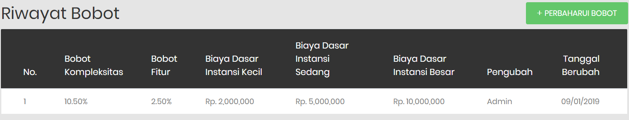

**Gambar 75.** Tampilan Halaman Riwayat Bobot

Potongan kode yang membentuk Tampilan Halaman Riwayat Bobot ditunjukkan pada Gambar 76 berikut.

@foreach($weights as $weight)

<tr class="tr-shadow">

<td>{{ $loop->iteration }}</td>

<td>{{ $weight->complexity_weight }}%</td>

<td>{{ $weight->features_weight }}%</td>

<td>Rp. {{ number_format($weight->base_small) }}</td>

<td>Rp. {{ number_format($weight->base_medium) }}</td>

**Gambar 76.** Potongan Kode Tampilan Halaman Riwayat Bobot

Ketika pengguna memilih untuk memperbaharui bobot, sebuah tampilan *modal* akan muncul yang berisi *form* pembaharuan bobot yang terdapat beberapa *field* yang berisi masing – masing data bobot. Tampilan *modal* perbaharuan bobot tersebut ditunjukkan pada Gambar 77 berikut

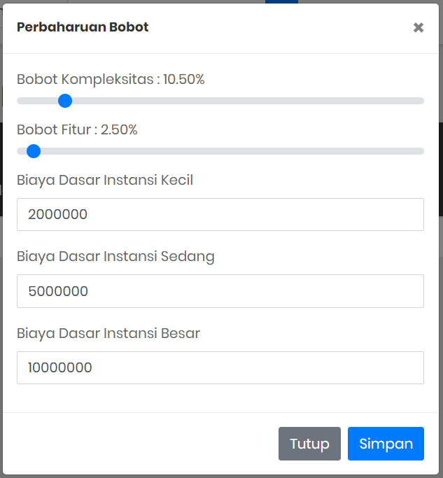

**Gambar 77.** Tampilan *Modal* Perbaharuan Bobot

Ketika pengguna melakukan penyimpanan terhadap bobot baru, maka sebuah tampilan modal akan muncul yang memberitahukan kepada pengguna bahwa perbaharuan bobot tersebut berhasil dilakukan. Tampilan modal pemberitahuan tersebut ditunjukkan pada Gambar 78.

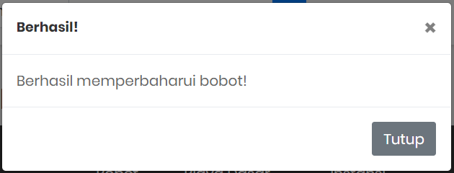

**Gambar 78.** Tampilan *Modal* Pemberitahuan Perbaharuan Bobot

Potongan kode yang membentuk tampilan *modal* pada Gambar 77 dan Gambar 78 ditunjukkan pada Gambar 79 berikut.

<div class="modal fade" id="modal-alert" tabindex="-1" role="dialog" aria-labelledby="exampleModalLabel" aria-hidden="true">

<div class="modal-dialog" role="document">

<div class="modal-content">

<div class="modal-header">

<h5 class="modal-title" id="exampleModalLabel">Berhasil!</h5>

**Gambar 79.** Potongan Kode Tampilan *Modal* Perbaharuan Bobot dan Pemberitahuan Perbaharuan Bobot

1. **Tampilan Halaman Pemasukan**

Tampilan Halaman Pemasukan merupakan halaman yang ditampilkan kepada pengguna yang berisi mengenai riwayat dari pemasukan yang tercatat pada sistem, beserta laporan pemasukan per waktunya. Terdapat 2 (dua) bagian pada halaman pemasukan ini, yang pertama adalah yang menampilkan riwayat pemasukan keseluruhan yang tercatat pada sistem ini. Bagian ini dapat diakses oleh semua pengguna. Sedangkan yang kedua adalah yang menampilkan riwayat pemasukan yang diperoleh pengguna tersebut pada proyek yang ditanganinya. Bagian ini tidak bisa diakses oleh pengguna dengan hak akses operator. Pada halaman ini juga terdapat informasi mengenai jumlah pemasukan total, jumlah pemasukan bulan kemarin, dan jumlah pemasukan bulan ini. Pada bagian grafik laporan pemasukan, pengguna dapat memilih bulan dan tahun mana untuk ditunjukkan laporan pemasukannya berupa grafik batang yang ditunjukkan per satuan waktu, jika pengguna mengosongkan data bulan dan memberikan data tahun saja, maka grafik tersebut akan memunculkan laporan pemasukan pada per bulan pada tahun tersebut. Tampilan Halaman Pemasukan ditunjukkan pada Gambar 80 berikut.

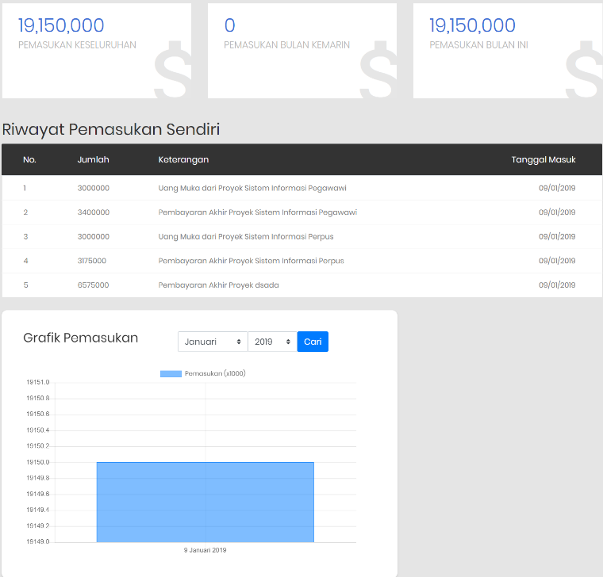

**Gambar 80.** Tampilan Halaman Pemasukan

Potongan kode yang membentuk Tampilan Halaman Pemasukan ditunjukkan pada Gambar 81 berikut.

@foreach($incomes as $income)

<tr class="tr-shadow">

<td>{{ $loop->iteration }}</td>

<td>{{ $income->quantity }}</td>

<td>{{ $income->note }}</td>

<td>{{ \Carbon\Carbon::parse($income->income_date)->format('d/m/Y') }}</td>

</tr> <form class="form-inline" id="form-search-income">

<select name="month" id="month" class="custom-select form-control">

<option selected disabled>Bulan</option>

<option value="">-</option>

<option value="1" {{ \Carbon\Carbon::now()->month === 1 ? 'selected' : ''}}>Januari</option>

**Gambar 81.** Potongan Kode Tampilan Halaman Pemasukan

1. **Tampilan Halaman Pencarian**

Tampilan Halaman Pencarian merupakan halaman yang ditampilkan ketika pengguna mencari sebuah subyek pada *form* pencarian di *header* dan terdapat hasil lebih dari satu. Pada halaman tersebut ditampilkan daftar pengguna atau proyek dalam bentuk *card* yang berisi informasi sekilas dari pengguna atau proyek tersebut. Tampilan Halaman Pencarian tersebut ditunjukkan pada Gambar 82 berikut.

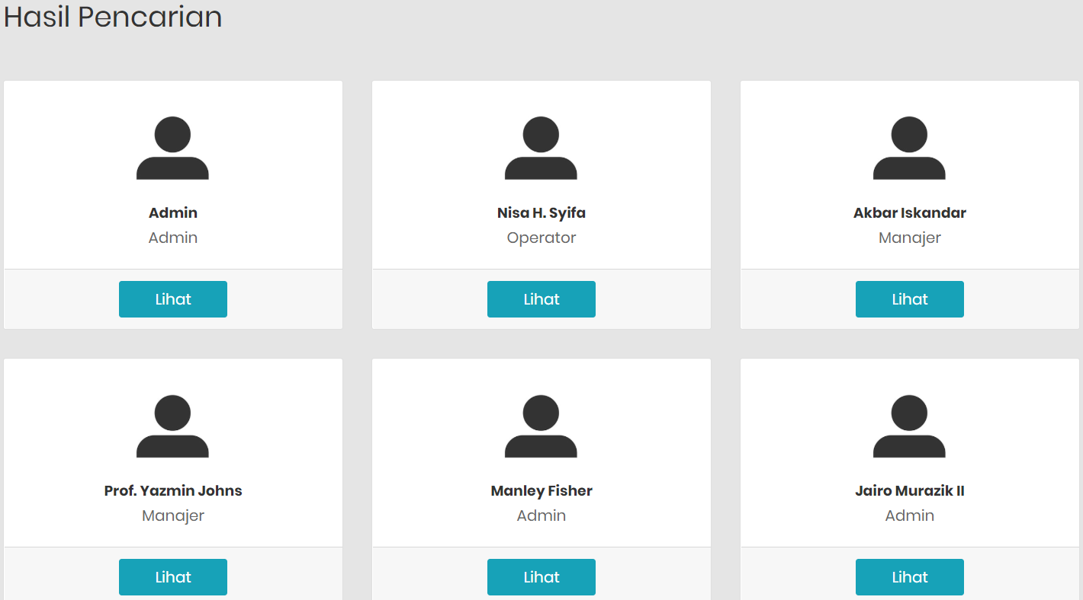

**Gambar 82.** Tampilan Halaman Pencarian

Potongan kode yang membentuk Tampilan Halaman Pencarian ditunjukkan pada Gambar 83 berikut.

<div class="row">

<div class="col-md-12">

<div class="overview-wrap">

<h2 class="title-1">Hasil Pencarian</h2>

</div>

</div>

</div>

<div class="row mt-5">

@if(count($projects) > 0)

@foreach($projects as $project)

<div class="col-md-4">

**Gambar 83.** Potongan Kode Tampilan Halaman Pemasukan

Tampilan *card* untuk hasil pencarian pengguna hanya terdapat informasi mengenai nama dan hak akses dari pengguna tersebut. Tampilan *card* untuk hasil pencarian pengguna ditunjukkan pada Gambar 84 berikut.

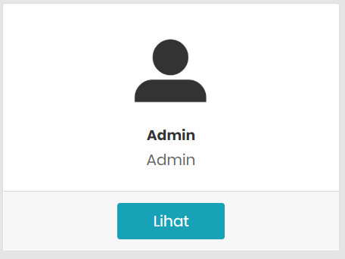

**Gambar 84.** Tampilan *Card* Hasil Pencarian Pengguna

Sedangkan tampilan *card* untuk hasil pencarian proyek berisi nama klien, nama instansi, nomor ponsel klien, dan email klien. Tampilan *card* untuk hasil pencarian proyek ditunjukkan pada Gambar 85 berikut.

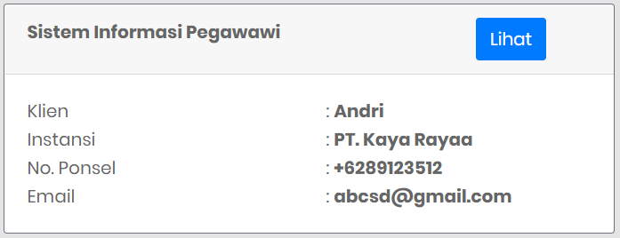

**Gambar 84.** Tampilan *Card* Hasil Pencarian Proyek

Potongan kode yang membentuk tampilan *card* pada Gambar 84 dan Gambar 85 ditunjukkan pada Gambar 86 berikut.

<div class="card-body">

<div class="row">

<div class="col-md-6"><p>Klien</p></div>

<div class="col-md-6"><p>: <b>{{ $project->client_name }}</b></p></div>

</div><img class="rounded-circle mx-auto d-block" src="{{ $user->photo }}" alt="{{ $user->name }}" width="102px" height="120px">

<h5 class="text-sm-center mt-2 mb-1">{{ $user->name }}</h5>

**Gambar 83.** Potongan Kode Tampilan Halaman Pemasukan

**4.4 Tahap Pengujian**

Tahap pengujuan sistem dilakukan dengan menggunakan metode *Black-Box Testing*. *Black-Box Testing* adalah model atau metode pengujian perangkat lunak yang difokuskan pada fungsionalitas dari perangkat lunak yang diuji. Sistem Informasi Penentuan Biaya Pengembangan perangkat ini sudah dilakukan pengujian pada fungsi operasionalnya. Adapun rencana pengujiannya diuraikan pada Tabel 12 berikut.

**Tabel 12.** Tabel Rencana Pengujian

|  |  |
| --- | --- |
| ***User Requirement*** | **Keterangan** |
| URS-SIPBPPL-1 | Melakukan *login* |
| URS-SIPBPPL-2 | Menambah pengguna |
| URS-SIPBPPL-3 | Mengubah data pengguna |
| URS-SIPBPPL-4 | Menghapus pengguna |
| URS-SIPBPPL-5 | Menampilkan informasi seluruh pengguna |
| URS-SIPBPPL-6 | Mencari informasi seorang pengguna |
| URS-SIPBPPL-7 | Menambah proyek baru |
| URS-SIPBPPL-8 | Mengubah data proyek |
| URS-SIPBPPL-9 | Memperbaharui kriteria dan fitur proyek |
| URS-SIPBPPL-10 | Menghapus suatu proyek |
| URS-SIPBPPL-11 | Menampilkan informasi seluruh proyek |
| URS-SIPBPPL-12 | Mencari informasi sebuah proyek |
| URS-SIPBPPL-13 | Melakukan perhitungan biaya proyek |
| URS-SIPBPPL-14 | Mencetak hasil perhitungan |
| URS-SIPBPPL-15 | Menampilkan biaya suatu proyek |
| URS-SIPBPPL-16 | Mengkonfirmasi biaya akhir proyek |
| URS-SIPBPPL-17 | Menampilkan penghasilan per satuan waktu |
| URS-SIPBPPL-18 | Menampilkan informasi total penghasilan bulan ini dan kemarin |
| URS-SIPBPPL-19 | Menampilkan penghasilan keseluruhan |
| URS-SIPBPPL-20 | Menampilkan informasi bobot kriteria |
| URS-SIPBPPL-21 | Menampilkan riwayat perubahan bobot kriteria |
| URS-SIPBPPL-22 | Memperbaharui data bobot kriteria |

Setelah dilakukan pengujian, didapatkan hasil pengujian dari Aplikasi Sistem Informasi Penentuan Biaya Pengembangan Perangkat Lunak ini secara keseluruhan. Hasil pengujian tersebut dapat dilihat pada Tabel 13 berikut, dengan berita acara pengujian sistem yang dapat ditinjau pada Lampiran 1.

**Tabel 13.** Tabel Hasil Pengujian

|  |  |  |
| --- | --- | --- |
| ***User Requirement*** | **Keterangan** | **Hasil** |
| URS-SIPBPPL-1 | Melakukan *login* | Terpenuhi |
| URS-SIPBPPL-2 | Menambah pengguna | Terpenuhi |
| URS-SIPBPPL-3 | Mengubah data pengguna | Terpenuhi |
| URS-SIPBPPL-4 | Menghapus pengguna | Terpenuhi |
| URS-SIPBPPL-5 | Menampilkan informasi seluruh pengguna | Terpenuhi |
| URS-SIPBPPL-6 | Mencari informasi seorang pengguna | Terpenuhi |
| URS-SIPBPPL-7 | Menambah proyek baru | Terpenuhi |
| URS-SIPBPPL-8 | Mengubah data proyek | Terpenuhi |
| URS-SIPBPPL-9 | Memperbaharui kriteria dan fitur proyek | Terpenuhi |
| URS-SIPBPPL-10 | Menghapus suatu proyek | Terpenuhi |
| URS-SIPBPPL-11 | Menampilkan informasi seluruh proyek | Terpenuhi |
| URS-SIPBPPL-12 | Mencari informasi sebuah proyek | Terpenuhi |
| URS-SIPBPPL-13 | Melakukan perhitungan biaya proyek | Terpenuhi |
| URS-SIPBPPL-14 | Mencetak hasil perhitungan | Terpenuhi |
| URS-SIPBPPL-15 | Menampilkan biaya suatu proyek | Terpenuhi |
| URS-SIPBPPL-16 | Mengkonfirmasi biaya akhir proyek | Terpenuhi |
| URS-SIPBPPL-17 | Menampilkan penghasilan per satuan waktu | Terpenuhi |
| URS-SIPBPPL-18 | Menampilkan informasi total penghasilan bulan ini dan kemarin | Terpenuhi |
| URS-SIPBPPL-19 | Menampilkan penghasilan keseluruhan | Terpenuhi |
| URS-SIPBPPL-20 | Menampilkan informasi bobot kriteria | Terpenuhi |
| URS-SIPBPPL-21 | Menampilkan riwayat perubahan bobot kriteria | Terpenuhi |
| URS-SIPBPPL-22 | Memperbaharui data bobot kriteria | Terpenuhi |

**4.5 Tahap Pemeliharaan**

Tahap pemeliharaan sistem secara umum dapat dilakukan dengan melakukan *backup* pada kode sistem tersebut dan melakukan penjagaan terhadap virus, *malware*, atau program berbahaya lainnya yang akan mengganggu jalannya sistem. Tahap pemeliharaan sistem dilakukan secara berkala ketika sistem sudah mulai digunakan. Selain tujuan yang sudah disebutkan di atas, tujuan pemeliharaan sistem dapat berguna untuk mengumpulkan *feedback* dari pengguna berupa saran yang dapat membantu memperbaiki sistem di masa yang akan datang.